房地产抵押估价报告
- 估价报告编号：
康正评字2023-1-0563-F02DYGJ2号

- 估价项目名称：
北京市北京经济技术开发区亦庄新城0510街区YZ00-0510-0032地块R2二类居住用地出让国有建设用地使用权及在建建筑物房地产抵押价值评估

- 估价委托人：
中国农业银行股份有限公司北京城市副中心分行

- 房地产估价机构：
北京康正宏基房地产评估有限公司

- 注册房地产估价师：
郑燚（注册号：1120070131）、吴薇（注册号：1419970001）

- 估价报告出具日期：
2023年9月18日

致估价委托人函
中国农业银行股份有限公司北京城市副中心分行：
受贵行委托，我公司对北京市北京经济技术开发区亦庄新城0510街区YZ00-0510-0032地块R2二类居住用地出让国有建设用地使用权及在建建筑物房地产抵押价值进行了评估。
估价对象：估价对象位于北京市北京经济技术开发区亦庄新城0510街区，为北京招盛房地产开发有限公司开发建设的“招商璀璨时代”项目，该项目尚在开发建设中。根据《不动产权证书》[京（2023）开不动产权第0015915号]，估价对象出让国有建设用地使用权面积（以下简称‘土地面积’）为43400平方米。根据《国有建设用地使用权出让合同》[京技开建出[合]字〔2023〕第07号]附件六《补充协议》、《北京市规划和自然资源委员会开发区分局多规合一协同平台会商意见》[2023规自（开）综审字0037号]、《建设工程规划许可证》[建字第110301202300067号]及附件、《建筑工程施工许可证》[编号110230202308010101]及附件，估价对象规划建筑面积为119601.89平方米（不含人防）。截至价值时点，估价对象正在进行土方工程施工，尚未进入基础工程施工阶段，未形成结构已完工工程量。估价对象面积指标详见下表：
类别 | 项目类型 | 建筑面积（平方米）
类别 | 项目类型 | 合计 | 地上 | 地下
经营性 | 住宅 | 86162.78 | 86162.78 | ——
经营性 | 车库 | 18753.89 | —— | 18753.89
小计 |  | 104916.67 | 86162.78 | 18753.89
非经营性 | 设备及其他 | 12930.48 | 40.22 | 12890.26
非经营性 | 公共配套及物业（住宅） | 1754.74 | 557 | 1197.74
小计 |  | 14685.22 | 597.22 | 14088
合计 |  | 119601.89 | 86760 | 32841.89

估价目的：北京招盛房地产开发有限公司拟使用北京市北京经济技术开发区亦庄新城0510街区YZ00-0510-0032地块R2二类居住用地出让国有建设用地使用权及在建建筑物房地产作为抵押担保物，向中国工商银行股份有限公司北京海淀西区支行办理贷款手续。中国工商银行股份有限公司北京海淀西区支行特委托北京康正宏基房地产评估有限公司对上述抵押物进行评估。本次评估为确定房地产抵押贷款额度提供参考依据而评估房地产抵押价值。
价值时点：2023年9月7日
价值类型：根据房地产估价规范、国家现行有关标准规定和项目的具体要求，本次评估采用的是市场价值标准。根据《房地产估价基本术语标准》，市场价值是经适当营销后，由熟悉情况、谨慎行事且不受强迫的交易双方，以公平交易方式在价值时点自愿进行交易的金额。
本次估价的“房地产价值”是指在正常市场情况下，在价值时点2023年9月7日，估价对象用途为住宅、商业、公服配套、地下车库，土地取得方式为出让，出让国有建设用地使用权剩余土地使用年限为住宅69.7年、商业39.7年、公服配套及地下车库49.7年，假定未设立法定优先受偿权下的房地产市场价值。其中，“出让国有建设用地使用权价值”是指估价对象用途为住宅、商业、公服配套、车库，实际开发程度为宗地红线外“五通”（即通路、通电、通讯、通上水、通下水）、红线内场地平整条件下，剩余土地使用年限为住宅69.7年、商业39.7年、公服配套及地下车库49.7年的出让国有建设用地使用权价值；“在建建筑物价值”是指在综合考虑估价对象特定用途、建设材料、建设技术、建设成本及建筑物建设期间产生的利润的基础上，确定的与估价对象具有同等功能效用并在相同工程形象进度下的建筑物的正常价值。
本次估价的“房地产抵押价值”是指估价对象在价值时点的“房地产价值”扣减估价师于价值时点所知悉的法定优先受偿款后的价值。
法定优先受偿款是指假定在价值时点实现抵押权时，法律规定优先于本次抵押贷款受偿的款额，包括发包人拖欠承包人的建筑工程款、已抵押担保的债权数额以及其他法定优先受偿款。
估价方法：本次评估采用的主估价方法为比较法和假设开发法。
估价结果：评估专业人员根据估价的目的，按照估价的程序，采用科学的估价方法，在认真分析现有资料的基础上，结合抵押贷款的特殊要求，通过仔细测算和认真分析各种影响房地产价格的因素， 确定估价对象于价值时点的房地产评估价值，详见估价结果一览表。
估价结果一览表
结果表-1（房地产价值）
估价方法  估价对象及结果 |  | 比较法 | 假设开发法
测算结果 | 总价 | 336062 | 331806
测算结果 | 单价 | 28098 | 27743
评估价值 | 总价 | 333934
评估价值 | 单价 | 27920
单位：万元、元/平方米（币种：人民币）

结果表-2（房地产抵押价值）
估价对象  项目及结果 |  | 北京市北京经济技术开发区亦庄新城0510街区YZ00-0510-0032地块R2二类居住用地出让国有建设用地使用权及在建建筑物房地产
1.房地产价值 | 总价 | 333934
1.房地产价值 | 单价 | 27920
2.估价师知悉的法定优先受偿款 | 总额 | 0
（1）已抵押担保的债权数额 | 总额 | 0
（2）拖欠的建设工程价款 | 总额 | 0
（3）其他法定优先受偿款 | 总额 | 0
3.房地产抵押价值 | 总价 | 333934
3.房地产抵押价值 | 单价 | 27920
单位：万元、元/平方米（币种：人民币）

（转下页）

结果表-3
项目名称 | 建筑面积 | 土地面积 | 出让国有建设用地使用权价值 |  | 在建建筑物价值 |  | 房地产价值
项目名称 | 建筑面积 | 土地面积 | 总价 | 楼面单价 | 总 价 | 楼面单价 | 总 价 | 楼面单价
北京市北京经济技术开发区亦庄新城0510街区YZ00-0510-0032地块R2二类居住用地出让国有建设用地使用权及在建建筑物房地产 | 119601.89 | 43400 | 333934 | 27920 | 0 | 0 | 333934 | 27920
大写金额 |  |  | 叁拾叁亿叁仟玖佰叁拾肆万元整 |  | 零元整 |  | 叁拾叁亿叁仟玖佰叁拾肆万元整
估价师知悉的法定优先受偿款 |  |  | 0
大写金额 |  |  | 零元整
房地产抵押价值 |  |  | 333934
大写金额 |  |  | 叁拾叁亿叁仟玖佰叁拾肆万元整
单位：平方米、万元、元/平方米（币种：人民币）

（转下页）
特别提示：
1.截至价值时点，估价对象正在进行土方工程施工，尚未进入基础工程施工阶段，未形成结构已完工工程量。
2.本次评估估价师所知悉的法定优先受偿款情况说明如下：
（1）根据《不动产权证书》[京（2023）开不动产权第0015915号]（复印件）、《不动产登记查询结果告知单》，截至价值时点，估价对象未设定抵押权；
（2）根据《国有建设用地使用权出让合同》[京技开建出[合]字〔2023〕第07号]及附件以及相关款项支付凭证，截至价值时点，不动产权利人依据合同已缴纳全部土地成交价款及契税。根据《国有建设用地使用权出让合同》[京技开建出[合]字〔2023〕第07号]附件六《补充协议》、《北京市规划和自然资源委员会开发区分局多规合一协同平台会商意见》[2023规自（开）综审字0037号]、《建设工程规划许可证》[建字第110301202300067号]及附件，估价对象规划建筑面积未超过《国有建设用地使用权出让合同》[京技开建出[合]字〔2023〕第07号]附件六《补充协议》的约定，本次评估设定估价对象不存在需补缴政府土地收益。
（3）根据不动产权利人提供的《关于抵押房地产是否存在法定优先受偿权利等情况的书面查询和调查记录》及不动产权利人介绍，截至价值时点，估价对象不存在拖欠的建设工程价款。本次评估设定估价对象不存在拖欠的建设工程价款。
综上，本次评估设定估价对象不存在估价师所知悉的法定优先受偿款。
3.本估价结果同时受本估价报告正文中“估价的假设和限制条件”限制。
顺致
商祺
北京康正宏基房地产评估有限公司
法定代表人：
二○二三年九月十八日

目 录
估价师声明 8
估价假设和限制条件 9
估 价 结 果 报 告 12
一、估价委托人 12
二、房地产估价机构 12
三、估价目的 12
四、估价对象 13
五、价值时点 14
六、价值类型 14
七、估价原则 15
八、估价依据 16
九、估价方法 19
十、估价结果 20
十一、参与本次估价工作的评估专业人员 22
十二、实地查勘期 22
十三、估价作业期 22
估 价 技 术 报 告 23
一、估价对象描述与分析 23
（一）实物状况分析 23
（二）权益状况分析 24
（三）区位状况分析 25
二、市场背景描述与分析 26
三、最高最佳利用分析 42
四、估价方法适用性分析 43
五、估价测算过程 47
六、估价结果确定 74
变现能力分析与风险提示 79
一、变现能力分析 79
二、风险提示 80
附 件 81
- 《同意评估函》
- 估价对象所在位置示意图
- 估价对象实地查勘情况和相关照片
- 《关于北京招盛房地产开发有限公司北京经济技术开发区亦庄新城0510街区YZ00-0510-0032地块R2二类居住用地项目核准的批复》[京技审批（核）〔2023〕4号]复印件
- 《国有建设用地使用权出让合同》[京技开建出[合]字〔2023〕第07号]及附件复印件
- 地价款及相关税费支付票据复印件
- 《北京市规划和自然资源委员会开发区分局多规合一协同平台会商意见》[2023规自（开）综审字0037号]复印件
- 《建设工程规划许可证》[建字第110301202300067号]及附件复印件
- 《建设工程施工许可证》[编号110230202308010101]及附件复印件
- 《不动产权证书》[京（2023）开不动产权第0015915号]复印件
- 《不动产登记信息查询结果告知单》
- 《关于抵押房地产是否存在法定优先受偿权利等情况的书面查询和调查记录》
- 不动产权利人《营业执照（副本）》复印件
- 房地产估价机构《营业执照（副本）》复印件
- 房地产估价机构估价资质证书复印件
- 评估专业人员执业证书复印件

估价师声明

注册房地产估价师郑重声明：

（一）注册房地产估价师在本估价报告中对事实的说明是真实的和准确的，没有虚假记载、误导性陈述和重大遗漏。

（二）本估价报告中的分析、意见和结论是注册房地产估价师独立、客观、公正的专业分析、意见和结论，但受到本估价报告中已说明的估价假设和限制条件的限制。

（三）注册房地产估价师与估价报告中的估价对象没有现实或潜在的利益，与估价委托人及估价利害关系人没有利害关系，也对本估价报告中的估价对象、估价委托人及估价利害关系人没有偏见。

（四）注册房地产估价师依照中华人民共和国国家标准《房地产估价规范》及《房地产估价基本术语标准》，由中华人民共和国建设部、中国人民银行、中国银行业监督管理委员会联合颁布的《房地产抵押估价指导意见》，以及相关房地产估价专项标准进行估价工作，撰写本估价报告。

估价假设和限制条件

（一）本次估价的一般假设
1.在价值时点的房地产市场为公开、平等、自愿的交易市场。
2.本估价报告的估价结果为正常条件下的公开市场价值，房地产交易需要买卖双方在了解足够的市场信息，拥有足够的谈判时间，经过谨慎的考虑和对房地产市场进行合理预期，并具体考虑买卖双方的偏好等条件下方能实现。对于房地产市场的波动及快速变现等特殊交易因素可能导致房地产价格有较大幅度的变化，本估价报告未考虑这种变化对估价对象价值产生的影响。
3. 本次评估设定估价对象的出让国有建设用地使用权和在建建筑物开发建设权均为合法方式取得，并支付相关税费，估价对象能够正常上市交易。
4.评估专业人员已对不动产权利人所提供的、本估价报告所依据的估价对象的权属以及其他相关资料进行了检查，无理由怀疑其合法性、真实性、准确性和完整性。本次评估设定不动产权利人提供的资料合法、属实，并且提供了与本次评估有关的所有资料，没有保留及隐瞒。
5. 估价对象规划建筑面积以《国有建设用地使用权出让合同》[京技开建出[合]字〔2023〕第07号]附件六《补充协议》、《北京市规划和自然资源委员会开发区分局多规合一协同平台会商意见》[2023规自（开）综审字0037号]、《建设工程规划许可证》[建字第110301202300067号]及附件上载明的为依据；估价对象土地面积以《不动产权证书》[京（2023）开不动产权第0015915号]上载明的为依据。
6.评估专业人员对估价对象及其周边环境进行了一般性查勘，并对房屋安全以及环境污染等影响估价对象价值的重大因素给予了关注，在无理由怀疑估价对象存在隐患且无相应的专业机构进行鉴定、检测的情况下，设定估价对象能够正常安全使用。
7.任何有关估价对象的运作方式、程序符合国家、地方的有关法律、法规。
8.本次估价结果未考虑国家宏观政策发生重大变化以及遇有自然力和其他不可抗力对估价结果的影响。
9.估价结果未考虑估价对象及其运营企业已承担的债务、或有债务及经营决策失误或市场运作失当对其价值的影响。

（二）特殊事项假设前提
1.未定事项假设
无
2.背离事实假设
无
3.不相一致假设
本次评估价值时点为2023年9月7日，与实地查勘日期不一致，因价值时点与实地查勘日期较为接近，且根据不动产权利人介绍，价值时点与实地查勘日期之间工程进度无明显变化，故本次评估设定估价对象现状与查勘日期相同，若其于估价期日时的宗地状态、工程进度与设定情况不一致，估价结果将进行相应调整。
4.依据不足假设
截至本估价报告出具之日，不动产权利人未能提供《不动产权证书》[京（2023）开不动产权第0015915号]等原件供评估专业人员核对，且评估专业人员进行了尽职调查，难以获取该资料。本次评估以不动产权利人提供的《不动产权证书》[京（2023）开不动产权第0015915号]复印件与原件一致为估价的假设前提。

（三）估价报告使用限制
1.使用范围：本估价报告只能由估价报告载明的报告使用者使用，且只能用于本报告载明的唯一估价目的和用途。
2.估价委托人或者本估价报告使用人应按照法律规定和估价报告载明的使用范围使用本估价报告。估价委托人或者估价报告使用人违反前述规定使用本估价报告的，估价机构和评估专业人员不承担责任。
3.除估价委托人、估价委托合同中约定的其他估价报告使用人和法律、行政法规规定的估价报告使用人之外，其他任何机构和个人不能成为估价报告的使用人。
4.未经本估价机构书面同意，本估价报告的全部或任何一部分均不得向估价委托人、报告使用者、报告审查部门之外的单位和个人提供，也不得以任何形式公开发表。
5.估价报告使用人应当正确理解估价结论。估价结论不等同于估价对象可实现价格，估价结论不应当被认为是对估价对象可实现价格的保证。
6.本估价报告评估目的是为不动产权利人在向金融机构办理贷款手续过程中，确定房地产抵押贷款额度提供参考依据而评估房地产抵押价值，不做其他评估目的之用。如果估价对象的评估条件或目的发生变化，需重新进行评估。
7.本估价报告中房地产抵押价值是以估价师所知悉的法定优先受偿款为假设前提条件，若估价对象存在估价师所不知悉的法定优先受偿款或所知悉的法定优先受偿款与实际不符，则需对估价结果进行相应的调整。
8.本估价报告估价结果为价值时点下估价对象土地在现状规划条件、在建建筑物在现状工程形象进度下的房地产正常市场价值，如估价对象规划用途、建筑面积或建筑物使用状况发生变化，估价结果需要做相应的调整直至重新评估。
9.本估价报告估价结果为房地共同贡献价值，估价结果中剥离两者价值只是服务于抵押登记需要，无实际意义，不能直接引用到其他目的和经济行为。
10.不动产权利人应对其提供的权属证明以及其他资料的真实性、完整性和合法性负责。如因资料失实或资料提供人有所隐匿而导致估价结果失真，估价机构不承担相应的责任。截至本估价报告出具日，不动产权利人未能提供估价对象《不动产权证书》[京（2023）开不动产权第0015915号]等相关资料原件供评估专业人员进行核对。提请金融机构注意，发放贷款前，抵押物需按照规定进行抵押登记。并确定实际抵押物与本估价报告估价对象是否一致，如有改变，需进行重新评估。
11.本估价报告中数据全部采用电算化连续计算得出，由于在报告中计算的数据均按四舍五入保留两位小数或取整，故可能出现个别等式左右不完全相等的情况，但不影响计算结果及最终评估结论的准确性。
12.本估价报告在估价机构盖章和注册房地产估价师签字或签章的条件下有效。
13.本估价报告使用期限自2023年9月18日起计算壹年。
14.本估价报告由北京康正宏基房地产评估有限公司负责解释。

估价结果报告

一、估价委托人
本次评估估价委托人为中国农业银行股份有限公司北京城市副中心分行，非估价对象的不动产权利人。不动产权利人北京招盛房地产开发有限公司拟将估价对象作为抵押担保物向估价委托人借款，估价委托人为贷款方。
单位名称：中国农业银行股份有限公司北京城市副中心分行
联系人：张弓
联系电话：86383640

二、房地产估价机构
受托机构：北京康正宏基房地产评估有限公司
备案等级：一级
备案证书编号：建房估备字[2013第]081号
有效期限：2022年8月30日至2025年8月29日
注册地址：北京市丰台区芳城园一区16号楼2层2门配套公建01
法定代表人：齐宏
联 系 人：王清雅
联系电话：010-82253558-115

三、估价目的
北京招盛房地产开发有限公司拟使用北京市北京经济技术开发区亦庄新城0510街区YZ00-0510-0032地块R2二类居住用地出让国有建设用地使用权及在建建筑物房地产作为抵押担保物，向中国工商银行股份有限公司北京海淀西区支行办理贷款手续。中国工商银行股份有限公司北京海淀西区支行特委托北京康正宏基房地产评估有限公司对上述抵押物进行评估。本次评估为确定房地产抵押贷款额度提供参考依据而评估房地产抵押价值。

四、估价对象
（一）估价对象范围
本次评估估价对象为北京市北京经济技术开发区亦庄新城0510街区YZ00-0510-0032地块R2二类居住用地出让国有建设用地使用权及在建建筑物房地产，不包含动产、债权债务、特许经营权等其他财产或权益。
（二）估价对象基本状况
估价对象位于北京市北京经济技术开发区亦庄新城0510街区，为北京招盛房地产开发有限公司开发建设的“招商璀璨时代”项目。估价对象规划建筑面积为119601.89平方米（不含人防），规划用途为住宅、商业、公服配套、地下车库。
（三）土地基本状况
1.根据《不动产权证书》[京（2023）开不动产权第0015915号]、《国有建设用地使用权出让合同》[京技开建出[合]字〔2023〕第07号]及附件，估价对象土地为国有土地，土地所有权归国家所有；北京招盛房地产开发有限公司拥有估价对象出让国有建设用地使用权，土地用途为住宅、商业、公服配套、地下车库，土地使用权终止日期为住宅2093年6月5日止，商业2063年6月5日、公服配套及地下车库2073年6月5日止。截至价值时点，出让国有建设用地使用权剩余土地使用年限为住宅69.7年、商业39.7年、公服配套及地下车库49.7年。
2.估价对象土地面积为43400平方米，地上容积率为2。估价对象现状按照规划要求正在进行开发建设，无特别规划限制条件。
3.估价对象所属项目用地四至：
证载四至：东至水南东一路、南至水南西二路北侧绿化带、冬至水南路东侧绿化带、北至桑园三街
现状四至：东至未开发道路、南至未开发道路、西至水南路、北至桑园三街
4.估价对象所属项目用地呈近似规则形状，场地地势较平坦。
5.基础设施状况：
估价对象现状开发程度为红线外“五通”（即通路、通电、通讯、通上水、通下水）。
（四）建筑物基本状况
估价对象为北京招盛房地产开发有限公司开发建设的“招商璀璨时代”居住项目，该项目规划建筑面积共计119601.89平方米（不含人防），占地面积43400平方米，拟建21栋小高层住宅楼及3栋配套楼，地下车库整体设计。该项目建筑均为钢混结构，住宅楼公共部分及户内均精装交付，配套楼内部毛坯交付。该项目于2023年8月开工建设，计划于2025年竣工交付，现状正在进行土方工程建设。该项目尚未取得《商品房预售许可证》，尚未进行销售。

五、价值时点
本次评估价值时点为2023年9月7日，非评估专业人员实地查勘之日。本次评估价值时点依据不动产权利人出具的《同意评估函》设定。

六、价值类型
根据房地产估价规范、国家现行有关标准规定和项目的具体要求，本次评估采用的是市场价值标准。根据《房地产估价基本术语标准》，市场价值是经适当营销后，由熟悉情况、谨慎行事且不受强迫的交易双方，以公平交易方式在价值时点自愿进行交易的金额。
本次估价的“房地产价值”是指在正常市场情况下，在价值时点2023年9月7日，估价对象用途为住宅、商业、公服配套及地下车库，土地取得方式为出让，出让国有建设用地使用权剩余土地使用年限为住宅69.7、商业39.7年、公服配套及地下车库49.7年，假定未设立法定优先受偿权下的房地产市场价值。其中，“出让国有建设用地使用权价值”是指估价对象用途为住宅、商业、公服配套及车库，实际开发程度为宗地红线外“五通”（即通路、通电、通讯、通上水、通下水）、红线内场地平整条件下，剩余土地使用年限为住宅69.7、商业39.7年、公服配套及地下车库49.7年的出让国有建设用地使用权价值；“在建建筑物价值”是指在综合考虑估价对象特定用途、建设材料、建设技术、建设成本及建筑物建设期间产生的利润的基础上，确定的与估价对象具有同等功能效用并在相同工程形象进度下的建筑物的正常价值。
本次估价的“房地产抵押价值”是指估价对象在价值时点的“房地产价值”扣减估价师于价值时点所知悉的法定优先受偿款后的价值。
法定优先受偿款是指假定在价值时点实现抵押权时，法律规定优先于本次抵押贷款受偿的款额，包括发包人拖欠承包人的建筑工程款、已抵押担保的债权数额以及其他法定优先受偿款。

七、估价原则
我们在本次估价时遵循了以下原则：
（一）独立、客观、公正原则
独立、客观、公正原则要求评估专业人员站在中立的立场上，评估出对各方当事人来说均是公平合理的价格。独立、客观、公正原则是房地产估价的基本原则，也是房地产市场价值估价中的最高行为准则。
（二）合法原则
房地产估价遵循合法原则，应当以估价对象的合法产权、合法使用、合法交易为前提进行。
估价对象在价值时点具有合法的产权且用途合法。估价对象已取得《不动产权证书》、《建设工程规划许可证》、《建筑工程施工许可证》。
估价对象在价值时点交易或处分方式是合法的。根据《民法典》和《城市房地产管理法》，估价对象符合设定抵押的法律规定。
（三）最高最佳利用原则
由于房地产具有用途的多样性，不同的利用方式能为权利人带来不同的收益，且房地产权利人都期望从其占有的房地产上获得更多的收益，并以能满足这一目的为确定房地产利用方式的依据。所以，最高最佳利用是在法律上可行、技术上可能、经济上可行，经过充分合理的论证，能使估价对象价值达到最大、最可能的使用。估价对象已取得《不动产权证书》、《建设工程规划许可证》、《建筑工程施工许可证》，规划用途为住宅、商业、公服配套及地下车库，符合最高最佳利用原则。
（四）替代原则
替代原则的理论依据是同一市场上相同物品具有相同市场价值的经济学原理。替代原则是保证房地产估价能够通过运用市场资料进行和完成的重要理论前提：只有承认同一市场上相同物品具有相同的市场价值，才有可能根据市场资料对估价对象进行估价。
替代原则也反映了房地产估价的基本原理和最一般的估价过程：房地产估价所要确定的估价结论是估价对象的客观合理价值。对于房地产交易目的而言，该客观合理价值应当是在公开市场上最可能形成或者成立的价格，房地产估价就是参照公开市场上足够数量的类似房地产的近期成交价格来确定估价对象的客观合理价值的。
（五）价值时点原则
估价结论首先具有很强的时间相关性，这主要是考虑到资金的时间价值，在不同的时间点上发生的现金流量对其价值影响是不同的。所以，在房地产估价时统一规定：如果一些款项的发生时点与价值时点不一致，应当折算为价值时点的现值。
估价结论同时具有很强的时效性，这主要是考虑到房地产市场价格的波动性，同一估价对象在不同时点会具有不同的市场价格。所以强调：估价结果是估价对象在价值时点的价值体现，不能将估价结果作为估价对象在其他时点的价值。
（六）谨慎原则
房地产抵押估价应遵守谨慎原则。谨慎原则是指在存在不确定因素的情况下作出估价相关判断时，应当保持必要的谨慎，充分估计抵押房地产在处置时可能受到的限制、未来可能发生的风险和损失，不高估市场价值，不低估知悉的法定优先受偿款。

八、估价依据
（一）有关的法律、法规及技术标准文件
- 《中华人民共和国土地管理法》（1986年6月25日第六届全国人民代表大会常务委员会第十六次会议通过，中华人民共和国主席令第41号公布，1987年1月1日起施行；1988年12月29日第七届全国人民代表大会常务委员会第五次会议第一次修正通过，自1988年12月29日起施行；1998年8月29日第九届全国人民代表大会常务委员会第四次会议修订通过，中华人民共和国主席令第8号公布，自1999年1月1日起施行；2004年8月28日第十届全国人民代表大会常务委员会第十一次会议第二次修正通过，中华人民共和国主席令第28号公布，自公布起日起施行；2019年8月26日第十三届全国人民代表大会常务委员会第十二次会议第三次修正通过，自2020年1月1日起施行）
- 《中华人民共和国城市房地产管理法》（1994年7月5日第八届全国人民代表大会常务委员会第八次会议通过，中华人民共和国主席令第29号公布，自1995年1月1日起施行；2007年8月30日第十届全国人民代表大会常务委员会第二十九次会议通过第一次修正通过，中华人民共和国主席令第72号公布，自公布之日起施行；2009年8月27日第十一届全国人民代表大会常务委员会第十次会议第二次修正通过，中华人民共和国主席令第18号公布，自公布之日起施行；2019年8月26日第十三届全国人大常委会第十二次会议通过第三次修正，自2020年1月1日起施行）
- 《中华人民共和国城乡规划法》（2007 年 10 月 28 日第十届全国人民代表大会常务委员会第三十次会议通过，中华人民共和国主席令第74号，自公布之日起施行；根据 2015 年 4 月 24 日第十二届全国人民代表大会常务委员会第十四次会议通过第一次修正，中华人民共和国主席令第23号公布，自公布之日起施行；根据2019年4月23日第十三届全国人民代表大会常务委员会第十次会议通过第二次修正，自公布之日起施行）
- 《不动产登记暂行条例》（2014年11月24日中华人民共和国国务院令第656号公布，自2015年3月1日起施行；根据2019年3月24日中华人民共和国国务院令第710号公布的《国务院关于修改部分行政法规的决定》修订，自公布之日起施行）
- 《不动产登记暂行条例实施细则》（2015年6月29日国土资源部第3次部务会议通过，自2016年1月1日起施行；根据2019年7月16日自然资源部第2次部务会议审议通过《自然资源部关于第一批废止和修改的部门规章的决定》[中华人民共和国自然资源部令第5号]修订，自公布之日起施行）
- 《中华人民共和国资产评估法》（2016年7月2日第十二届全国人民代表大会常务委员会第二十一次会议通过，2016年3月16日中华人民共和国主席令第46号公布，自2016年12月1日起施行）
- 《中华人民共和国民法典》（2020年5月28日第十三届全国人大三次会议表决通过，自2021年1月1日起施行）
- 《中华人民共和国城镇国有土地使用权出让和转让暂行条例》（1990年5月19日中华人民共和国国务院令第55号发布，自发布之日起施行；根据2020年11月29日中华人民共和国国务院令第732号公布的《国务院关于修改和废止部分行政法规的决定》修订，自公布之日起施行）
- 《中华人民共和国土地管理法实施条例》（1998年12月24日国务院第12次常务会议通过 ，1998年12月27日中华人民共和国国务院令第256号发布，自1999年1月1日起施行；2010年12月29日国务院第138次常务会议第一次修正通过，2011年1月8日中华人民共和国国务院令第588号发布，自发布之日起施行；2014年7月9日国务院第54次常务会议第二次修正通过，2014年7月29日中华人民共和国国务院令第653号公布，自公布之日起施行；2021年4月21日国务院第132次会议第三次修订通过，2021年7月2日中华人民共和国国务院令第743号公布，自2021年9月1日起施行）
- 《城市房地产抵押管理办法》（1997年5月12日建设部令第56发布，自1997年6月1日起施行；2001年7月23日建设部第45次常务会议审议第一次修订通过，2001年8月15日建设部令第98号发布，自发布之日起施行；根据2021年1月26日第16次部务会议审议通过的《住房和城乡建设部关于修改等三部规章的决定》修改，2021年3月30日中华人民共和国住房和城乡建设部令第52号公布，自公布之日起施行）
- 《关于规范与银行信贷业务相关的房地产抵押估价管理相关问题的通知》[建住房[2006]8号]
- 《土地利用现状分类》[GB/T 21010—2017]
- 《自然资源部办公厅关于印发《国土空间调查、规划、用途管制用地用海分类指南（试行）》的通知》[自然资办发〔2020〕51号]
- 《北京市人民政府关于更新出让国有建设用地使用权基准地价的通知》[京政发[2022]12号]
- 《北京市国土空间调查、规划、用途管制用地分类指南（试行）》
- 《房地产估价规范》[GB/T 50291-2015]
- 《房地产估价基本术语标准》[GB/T 50899-2013]
- 《大兴区征收城市基础设施建设费暂行办法》
（二）不动产权利人提供的资料
- 《同意评估函》
- 《关于北京招盛房地产开发有限公司北京经济技术开发区亦庄新城0510街区YZ00-0510-0032地块R2二类居住用地项目核准的批复》[京技审批（核）〔2023〕4号]复印件
- 《国有建设用地使用权出让合同》[京技开建出[合]字〔2023〕第07号]及附件复印件
- 地价款及相关税费支付票据复印件
- 《北京市规划和自然资源委员会开发区分局多规合一协同平台会商意见》[2023规自（开）综审字0037号]复印件
- 《建设工程规划许可证》[建字第110301202300067号]及附件复印件
- 《建设工程施工许可证》[编号110230202308010101]及附件复印件
- 《不动产权证书》[京（2023）开不动产权第0015915号]复印件
- 《关于抵押房地产是否存在法定优先受偿权利等情况的书面查询和调查记录》
- 不动产权利人《营业执照（副本）》复印件
（三）评估专业人员实地查勘的有关资料
（四）房地产估价机构估价资质证书

九、估价方法
由于本次评估是为确定房地产抵押贷款额度提供参考依据而评估估价对象房地产抵押价值，因此我们在认真分析研究估价对象的相关资料，并通过对邻近地区同类物业调查的基础上，根据《房地产估价规范》（GB/T 50291-2015）的估价程序，选用比较法和假设开发法为主方法进行估价。
估价方法简述如下：
比较法：比较法是选取一定数量的可比实例，将它们与估价对象进行比较，根据其间的差异对可比实例成交价格进行处理后得到估价对象价值或价格的方法。比较法主要用于同类房地产数量较多、经常发生交易且具有一定可比性的房地产。
假设开发法：假设开发法是求得估价对象后续开发的必要支出及应得利润和开发完成后的价值，将开发完成后的价值减去后续开发的必要支出及应得利润得到估价对象价值或价格的方法。假设开发法适用于具有开发或再开发潜力且开发完成后的价值可以采用比较法、收益法等成本法以外的方法测算的房地产。

十、估价结果
评估专业人员根据估价的目的，按照估价的程序，采用科学的估价方法，在认真分析现有资料的基础上，结合抵押贷款的特殊要求，通过仔细测算和认真分析各种影响房地产价格的因素，确定估价对象在价值时点的房地产评估价值，详见估价结果一览表（币种:人民币）。
估价结果一览表
结果表-1（房地产价值）
估价方法  估价对象及结果 |  | 比较法 | 假设开发法
测算结果 | 总价 | 336062 | 331806
测算结果 | 单价 | 28098 | 27743
评估价值 | 总价 | 333934
评估价值 | 单价 | 27920
单位：万元、元/平方米（币种：人民币）

结果表-2（房地产抵押价值）
估价对象  项目及结果 |  | 北京市北京经济技术开发区亦庄新城0510街区YZ00-0510-0032地块R2二类居住用地出让国有建设用地使用权及在建建筑物房地产
1.房地产价值 | 总价 | 333934
1.房地产价值 | 单价 | 27920
2.估价师知悉的法定优先受偿款 | 总额 | 0
（1）已抵押担保的债权数额 | 总额 | 0
（2）拖欠的建设工程价款 | 总额 | 0
（3）其他法定优先受偿款 | 总额 | 0
3.房地产抵押价值 | 总价 | 333934
3.房地产抵押价值 | 单价 | 27920
单位：万元、元/平方米（币种：人民币）

结果表-3
项目名称 | 建筑面积 | 土地面积 | 出让国有建设用地使用权价值 |  | 在建建筑物价值 |  | 房地产价值
项目名称 | 建筑面积 | 土地面积 | 总价 | 楼面单价 | 总 价 | 楼面单价 | 总 价 | 楼面单价
北京市北京经济技术开发区亦庄新城0510街区YZ00-0510-0032地块R2二类居住用地出让国有建设用地使用权及在建建筑物房地产 | 119601.89 | 43400 | 333934 | 27920 | 0 | 0 | 333934 | 27920
大写金额 |  |  | 叁拾叁亿叁仟玖佰叁拾肆万元整 |  | 零元整 |  | 叁拾叁亿叁仟玖佰叁拾肆万元整
估价师知悉的法定优先受偿款 |  |  | 0
大写金额 |  |  | 零元整
房地产抵押价值 |  |  | 333934
大写金额 |  |  | 叁拾叁亿叁仟玖佰叁拾肆万元整
单位：平方米、万元、元/平方米（币种：人民币）

十一、参与本次估价工作的评估专业人员
注册房地产估价师
姓名 | 注册号 | 签名 | 签名日期
郑 燚 | 1120070131 |  | 年 月 日
吴 薇 | 1419970001 |  | 年 月 日
其他评估专业人员
姓名 | 相关资格或职称 | 签名 | 签名日期
王清雅 | —— |  | 年 月 日

十二、实地查勘期
2023年8月30日

十三、估价作业期
2023年8月30日至2023年9月18日

估价技术报告

一、估价对象描述与分析

（一）实物状况分析
1.土地实物状况
（1）土地面积：根据《不动产权证书》[京（2023）开不动产权第0015915号]，估价对象项目地块土地面积为43400平方米。
（2）土地利用状况：估价对象为“招商璀璨时代”项目，项目现状正在按照规划要求进行开发建设。项目用地呈近似规则形状，场地地势较平坦，水文状况良好，工程地质条件良好，无不良地质现象。项目地处居住类七级地价区，该用途级别平均容积率为2.5，估价对象地上容积率为2。项目临街宽度约为134米，临街深度约为320米，宽度及深度比例较适宜。综上，该项目土地利用程度较好。
（3）土地开发程度：估价对象现状市政基础设施达“五通”（即通路、通电、通讯、通上水、通下水），保障程度较高。
2.建筑物实物状况
估价对象位于北京市北京经济技术开发区亦庄新城0510街区，为北京招盛房地产开发有限公司开发建设的“招商璀璨时代”居住项目，该项目规划建筑面积119601.89平方米（不含人防），土地面积43400平方米，估价对象面积指标详见下表：
类别 | 项目类型 | 建筑面积（平方米）
类别 | 项目类型 | 合计 | 地上 | 地下
经营性 | 住宅 | 86162.78 | 86162.78 | ——
经营性 | 车库 | 18753.89 | —— | 18753.89
小计 |  | 104916.67 | 86162.78 | 18753.89
非经营性 | 设备及其他 | 12930.48 | 40.22 | 12890.26
非经营性 | 公共配套及物业（住宅） | 1754.74 | 557 | 1197.74
小计 |  | 14685.22 | 597.22 | 14088
合计 |  | 119601.89 | 86760 | 32841.89
估价对象拟建21栋9或11层小高层住宅楼、3栋配套建筑及地下车库，共居住834户，地下机动车停车位为1000个，其中非人防车位为707个，车位比为1.2辆/户。建筑物均为钢混结构，标准层高，公共部分及内部均为精装修交付，配备通讯、消防、安防、电梯等设施设备。项目开工时间为2023年8月，预计竣工时间为2025年6月，现状正在进行土方工程建设，尚未进入基础工程施工阶段，未形成结构已完工工程量，根据估价对象工程进度综合确定其工程形象进度为0%。截至价值时点，该项目尚未取得《商品房预售许可证》，尚未进行销售。

（二）权益状况分析
1.土地状况
估价对象土地为国有土地，土地所有权归国家所有；根据《不动产权证书》[京（2023）开不动产权第0015915号]及《国有建设用地使用权出让合同》[京技开建出[合]字〔2023〕第07号]及附件，北京招盛房地产开发有限公司拥有估价对象出让国有建设用地使用权，土地用途为住宅、商业、公服配套及地下车库，土地使用年限为住宅70年、商业40年、公服配套及地下车库50年，终止日期为住宅2093年6月5日止，商业2063年6月5日、公服配套及地下车库2073年6月5日止，出让国有建设用地使用权剩余土地使用年限为住宅69.7年、商业39.7年、公服配套及地下车库49.7年。根据《国有建设用地使用权出让合同》[京技开建出[合]字〔2023〕第07号]附件四《补充协议》，估价对象土地成交价款为330050万元；根据附件六《补充协议》，不动产权利人需补缴政府土地收益3340.7126万元，根据不动产权利人提供的相关款项支付凭证，截至价值时点，不动产权利人依据合同已缴纳全部土地成交价款及契税。该项目开发完成后住宅限售价为58000元/平方米。
2.建筑物状况
根据《建设工程规划许可证》[建字第110301202300067号]及附件、《建设工程施工许可证》[编号110230202308010101]，北京招盛房地产开发有限公司合法取得估价对象开发建设权。依据不动产权利人介绍，估价对象不存在拖欠的建设工程价款，本次评估设定估价对象不存在拖欠的建设工程价款。
3.权利限制
（1）抵押权
根据《不动产权证书》[京（2023）开不动产权第0015915号]及《不动产登记查询结果告知单》，估价对象未设定抵押权。
（2）租赁权
根据不动产权利人介绍，截至价值时点，估价对象未设定租赁权。本次评估设定估价对象不存在租赁权。
（3）其他
根据《不动产登记查询结果告知单》、不动产权利人介绍及评估专业人员实地查勘，估价对象不存在查封、地役权等其他权利限制。

（三）区位状况分析
1.位置状况
估价对象位于北京经济技术开发区亦庄新城0510街区，西至水南路、北至桑园三街，南至凉水河1公里，西南1.5公里为通明湖公园，东至南六环路1.9公里，位置状况一般。
2.居住社区成熟度
估价对象周边有通城家园、通和家园、东惠家园等已竣工入住居住项目，有丰禾嘉会、绿城·嘉会湖等在建居住项目。住宅用地比例较大，居住小区规模一般，社区发展完善度一般，综合评价居住社区成熟度一般。
3.交通状况
估价对象位于北京经济技术开发区亦庄新城，周边路网密集度一般，行车出入较便捷，项目及周边道路尚无停车位，停车便捷度一般。周边1公里范围内有专207路公交，公交便捷度一般。综上分析，估价对象所在区位整体交通便捷度一般。
4.环境状况
估价对象周边2公里范围内有通明湖公园、凉水河等自然环境设施；周边无人文设施，自然及人文环境一般。
5.外部配套设施状况
估价对象所处区域目前已拥有完善的基础设施配套保障，区内大部分区域基础设施配套目前可达到“七通”（即通路、通电、通讯、通上水、通下水、通燃气、通热）条件，且保证程度高。
周边2公里内的公共服务配套设施齐备程度一般，有购物场所（优质超市、世纪华联精品生鲜超市等）、银行（农业银行、平安银行等）、学校（万科东望幼儿园、景山学校小学部、景山学校初中部）、餐饮等公共服务配套设施。
综上，估价对象地理位置条件一般，居住社区成熟度一般，交通便捷度一般，自然及人文环境一般，区域基础设施达七通，外部配套设施状况一般。综合评价区位条件一般。

二、市场背景描述与分析
（一）类似房地产市场状况
1.宏观环境
北京市位于北纬39度56分，东经116度20分，地处华北大平原的北部，北京市土地面积16410.54平方公里。北京地势西北高耸，东南低缓。西部、北部和东北部是连绵不断的群山，东南是一片缓缓向渤海倾斜的平原。北京市东部与天津市毗邻，其余均与河北省交界。北京市目前为16区格局，即东城、西城、海淀、朝阳、丰台、顺义、昌平、通州、门头沟、石景山、房山、大兴、怀柔、平谷、密云、延庆。
截至2022年年末，北京市常住人口为2184.3万人，从年龄构成看，0-14岁常住人口264万人，占全市常住人口的比重为12.1%；15-59岁常住人口1455.2万人，占66.6%；60岁及以上常住人口465.1万人，占21.3%。
2018-2022年常住人口增量及增长速度
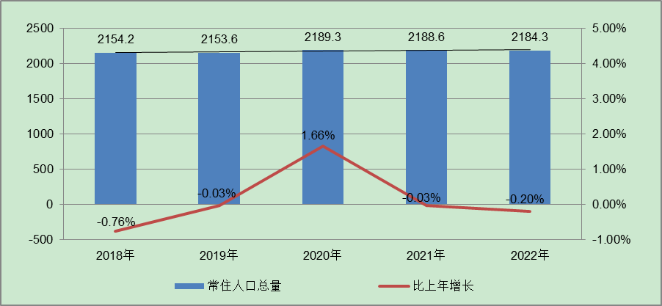
根据北京市统计局地区生产总值统一核算结果，2023年上半年北京市实现地区生产总值20621.3亿元，按不变价格计算，同比增长5.5%，增速高于一季度2.4个百分点。分产业看，第一产业实现增加值41.3亿元，下降4.6%；第二产业实现增加值2866.4亿元，下降0.3%；第三产业实现增加值17713.6亿元，增长6.6%。
上半年，北京市固定资产投资（不含农户）同比增长13.6%，比一季度提高4个百分点。分领域看，基础设施投资增长7%，制造业投资增长4.1%，房地产开发投资增长9.8%。分产业看，第一产业投资下降61%，第二产业投资增长2.1%，第三产业投资增长15.5%。其中，科学研究和技术服务业，信息传输、软件和信息技术服务业分别增长74.5%和73.5%。
上半年，比较市房地产开发企业房屋新开工面积为604万平方米，同比下降24.8%。其中，住宅新开工面积为325.8万平方米，下降21.6%；办公楼为32.6万平方米，增长16.3%；商业营业用房为28.5万平方米，下降38.4%。房屋竣工面积483.9万平方米，同比增长13.2%。其中，住宅竣工面积为244万平方米，增长14%；办公楼为60.1万平方米，下降40.8%；商业营业用房为20万平方米，下降17.3%。新建商品房销售面积为522.9万平方米，同比增长17.2%。其中，住宅销售面积为378.6万平方米，增长14.8%；办公楼为33万平方米，增长11.4%；商业营业用房为30.3万平方米，增长41%。
总的来看，上半年北京市生产需求稳步回升，就业物价保持稳定，居民收入继续增加，总体经济持续回升向好，发展质量进一步提高。
2.土地市场
（1）土地供求情况
2023年北京集中供地制度继续优化完善，定期发布拟供应商品住宅用地清单，采取“多精少量”的方式推进清单地块出让，以常态化的方式保持供地节奉。上半年，北京宅地整体供求节奏先抑后扬，受去年集中供地节奏影响，供求规模同比均大幅回落。从供应端来看，2023年上半年北京商品住宅用地共推出32宗，累计供应规划建面275.38万㎡，同比下降20%；从需求端来看，上半年北京累计成交31宗商品住宅用地，成交规划建面248.14万㎡，同比下降19%。
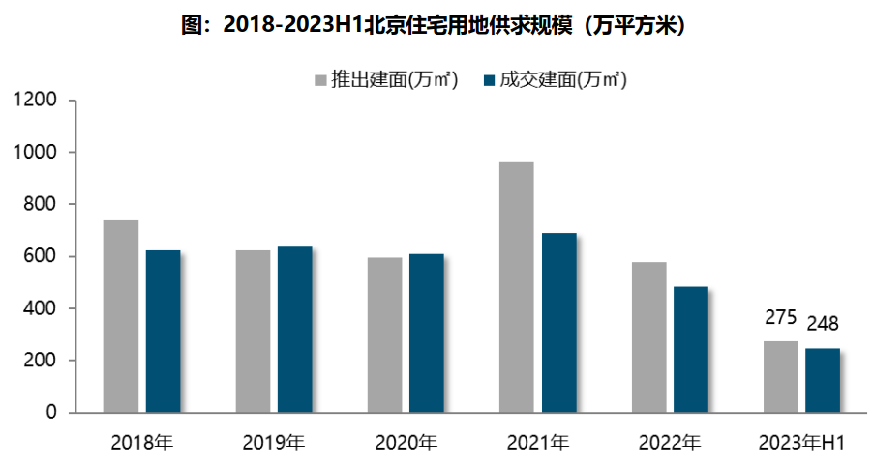
（2）土地成交情况
2023年上半年，中心城区成交13宗宅地，累计成交规划建面95.16万㎡，占比38%，较上年同期下降3个百分点。近郊依然为宅地供求的主要区域，累计成交148.29万㎡，占比为60%，较去年同期提升7个百分点；其中大兴为主力成交区域，成交规模为59.77万㎡，通州、昌平成交规模均超24万㎡；远郊区仅平谷成交1宗宅地，成交占比2%，较去年同期下降4个百分点。
从不同区域来看，各区域宅地成交规模均同比下降，其中近郊区同比降幅相对较低，同比下降8%；中心城区成交规模同比下降24%；远郊区成交1宗宅地，同比下降75%。具体来看，通州、房山、石景山、大兴成交规模较去年同期不同程度提升，其中通州同比增长四倍；而中心城区的丰台以及近郊的昌平和顺义同比下降幅度较大，降幅均超五成。
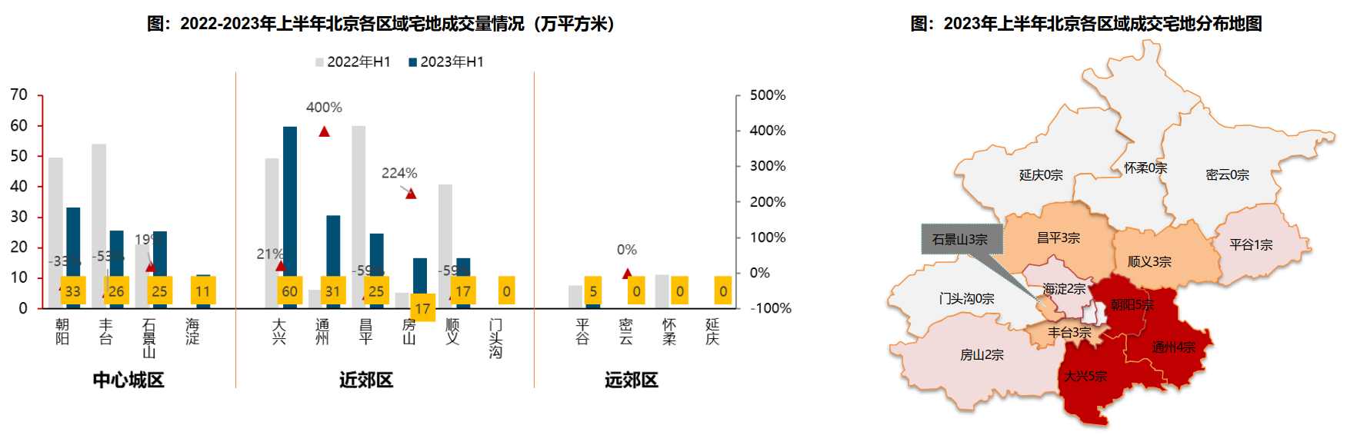
（3）土地成交价格
2023年上半年，受海淀双新村地块成交带动，北京宅地整体成交楼面均价34580元/平，同比结构上涨8%。溢价率方面，受昌平朱辛庄地块、昌平回龙观国际信息产业基地二期地块 、石景山区苹果园地块、朝阳小红门地块、海淀双新地块、朝阳奶西等高溢价地块的带动，北京上半年宅地成交溢价率8.8%，同比提高3.9个百分点。但整体来看市场热度依然分化明显，成交的31宗地块中，12宗地块底价成交，15宗地块触及地价上限，其中昌平朱辛庄地块吸引42家企业参与报名，摇号中签率仅2.38%；顺义新城第19街区19-69地块45号家企业报名，摇号中签约率2.22%，接连刷新了北京土拍史上中签率新低纪录。
分区域来看，中心城区楼面均价相对较高，海淀成交楼面价高达8.9万元/㎡，朝阳、丰台成交楼面均价均在4万元/㎡以上；近郊区域成交楼面价多介于1.5-3.2万㎡之间，其中大兴地价相对较高，约为3.2万元/㎡，昌平成交楼面价约为3.0万元/㎡；顺义、通州区域成交楼面价超2万元/㎡。从同比变化来看，大兴、昌平、顺义、丰台、通州成交楼面价上涨，其中大兴同比上涨27%，昌平同比上涨18%；平谷成交楼面价较去年持平；朝阳、石景山成交楼面价同比分别下降16%和15%。
从各个区域宅地竞拍情况来看，海淀、顺义地块竞争较为激烈，均触达地价上限；大兴优质地块竞争也较激烈，溢价率11%；昌平热度延续，朱辛庄地块、回龙观国际信息产业基地二期地块均触顶摇号成交；而房山，平谷地块均以底价成交。
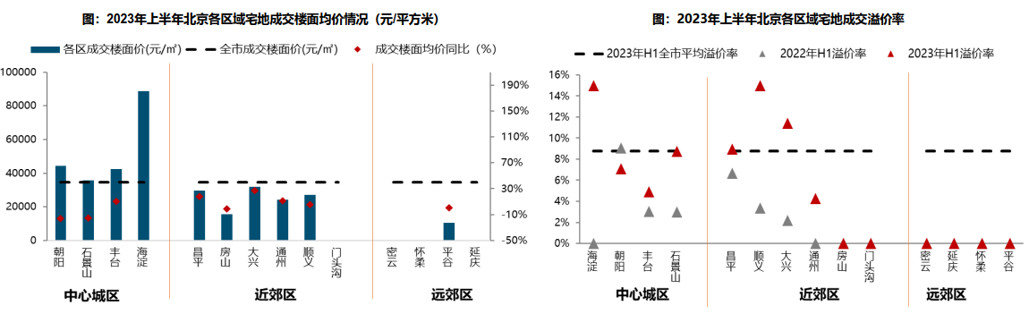
（4）供应计划
2月22日，北京规自委、北京发改委联合发布《北京市2023年度建设用地供应计划》。计划安排建设用地供应总量3190-3630公顷，与2022年基本持平。其中，住宅用地1060公顷（产权住宅用地800公顷，租赁住宅用地260公顷）。从各区供应计划来看，供地重点向城市副中心和多点地区倾斜，促进土地资源合理配置。中心城区、生态涵养区的供应比例均保持在20%左右，城市副中心和多点地区供应比率稳定在60%左右。
3.商品房住宅市场
（1）商品住宅供给状况
2023年上半年北京商品住宅（不含保障房）累计供应220.24万㎡，同比减少近四成。具体来看，1月新增供应规模仅45万平，环比降幅近两成；2月供应规模创疫情以来新低，仅10万平；随着楼市“小阳春”迹象持续显现，3月房企推盘意愿加强，新房供应触底反弹至76万平；4-5月随着市场预期的走弱，房企推盘意愿下滑，供应规模降至低位；6月房企为冲刺年中业绩，房企推盘意愿加强，供应规模明显增加。但是，整体来看上半年北京市累计供应面积仅为220.24万平，为近五年供应低点，仅高于2018年同期。
供求关系方面，2023年上半年商品住宅市场销供比为1.53，整体供应量较成交规模有所不足。供应同、环比均回落，新房市场仍然以去库存为主，供应量的下滑一定程度上受去年供地规模缩小影响。随着上半年及去年下半年成交地块陆续入市，商品住宅市场供应量不足的趋势或将有所缓解。
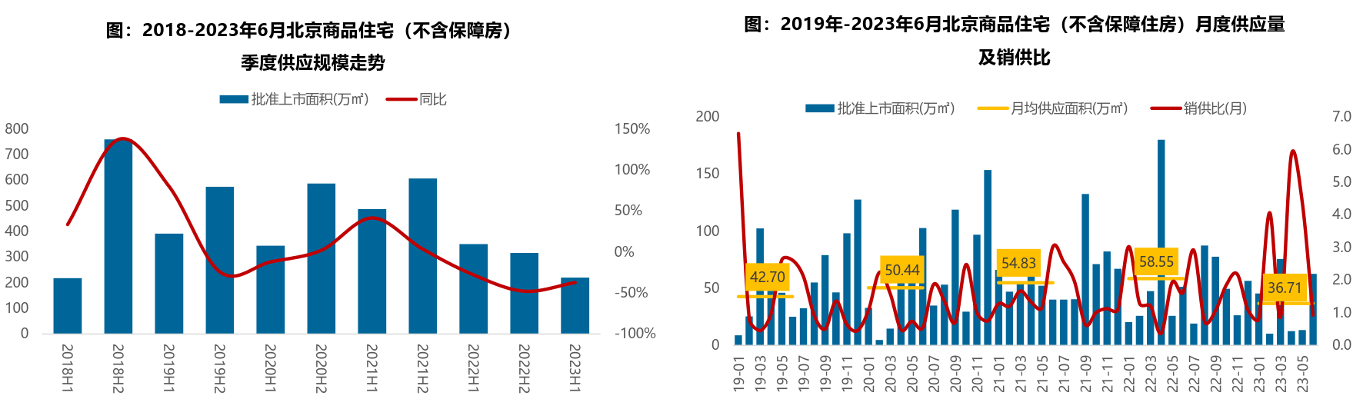
截至6月底，北京商品住宅（不含保障房）库存量为1021.76万㎡，较去年同期下降16.7%，为近四年同期低位，库存去化效果明显；出清周期方面，2023年以来商品住宅市场供求波动较大，库存去化周期震荡波动，但较去年下半年呈现回落的趋势，截止到2023年6月去化周期为18.2个月。
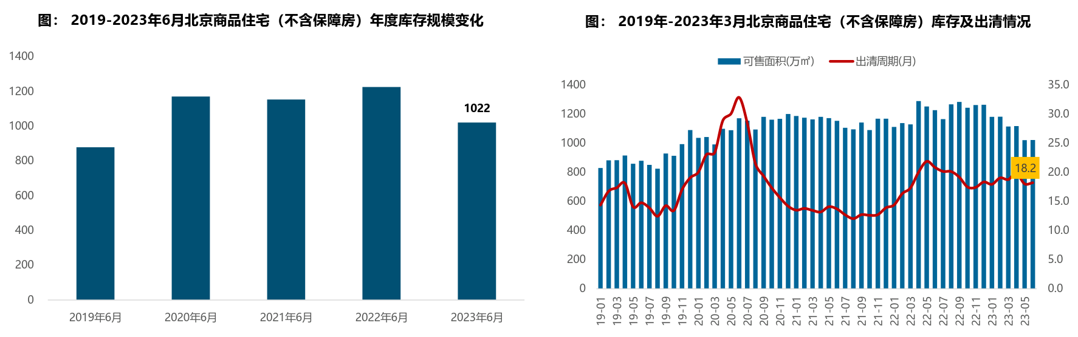
（2）商品住宅成交情况
1）成交量
2023年上半年北京房地产市场呈现“先扬后抑”结构，整体成交规模稳中有降。上半年，北京房地产市场成交规模稳中有降，累计成交商品住宅（不含保障房）规模约为336.91万㎡，同比小幅减少4.5%，展现出了较强的韧性；分月度来看，1月份正逢春节假期，叠加疫情因素未全部消除，导致成交仅37万㎡，创近11个月新低；2月份市场热度回暖，案场来访、认购量明显上涨；随着前期积压的购房需求集中释放，市场迎来小阳春，新房成交规模在3-4月持续回升；但随着积压需求的释放完毕，且预期转冷，5-6月市场成交规模快速回落。
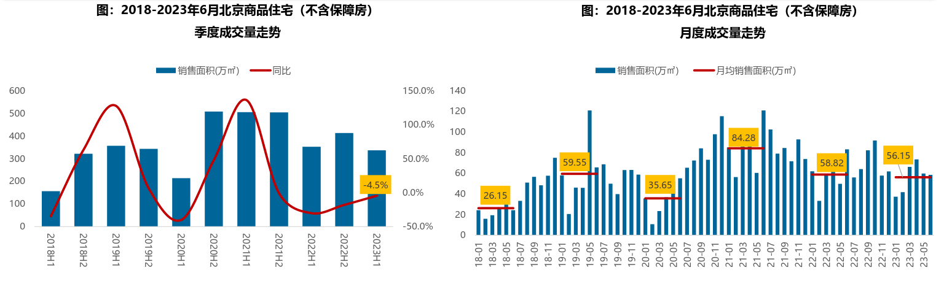
2）成交价格
A.成交价格
北京商品住宅成交价格指数呈稳步上涨趋势，2023上半年受结构性因素的影响，成交均价明显上涨。单月来来看，北京市新房成交价格指数呈稳步上涨的趋势，但涨幅有所收窄，截止到2023年6月北京市新房成交价格指数为44748元/㎡，环比上涨0.03%，同比上涨0.62%；累计来看，伴随着北京城建•天坛府、中海•富华里、北京悦府、橡树湾、栖海澐颂、首开金茂望京樾等改善型项目累计销售业绩均位列北京市项目成交TOP10之内，带动市市场中高端产品成交量上行，导致新建商品住宅价格出现明显的结构性上涨，上半年北京新建商品住宅成交平均价格为60425元/㎡，较去年上半年上涨22%。
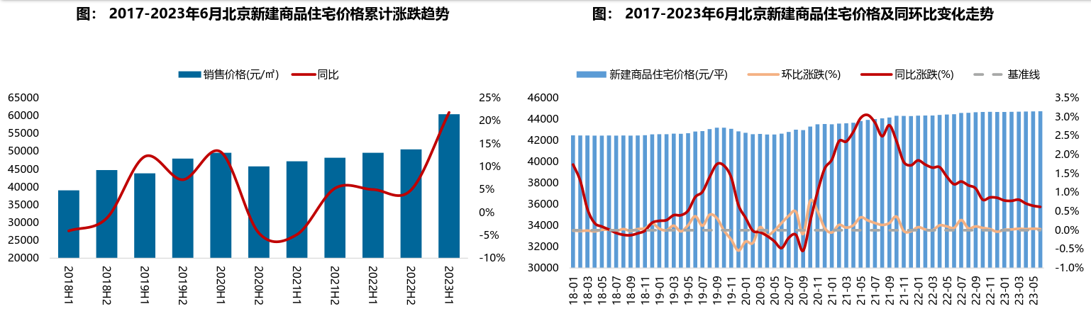
B. 成交结构
2023年上半年，90-200㎡面积段的刚改和改善型产品跃升为成交主力，成交套数占比达59.7%，占比提升4.8个百分点，增幅显著；500-1200万之间中高价位产品成交占比为46.4%，较去年同期上升3.8个百分点，其中500-800万元的中高价段成交占比最高为30.4%，同比增加3.0个百分点；总价段在500万元以下的中低价位产品同比减少1.9个百分点，成交套数占比为41.5%。
随着改善型需求逐步释放，新房成交面积段逐步由中低面积段向中高面积段转移，成交总价逐步由中低价位向中高价位产品转移，同时高面积段和高价格段产品成交占比也小幅回落。
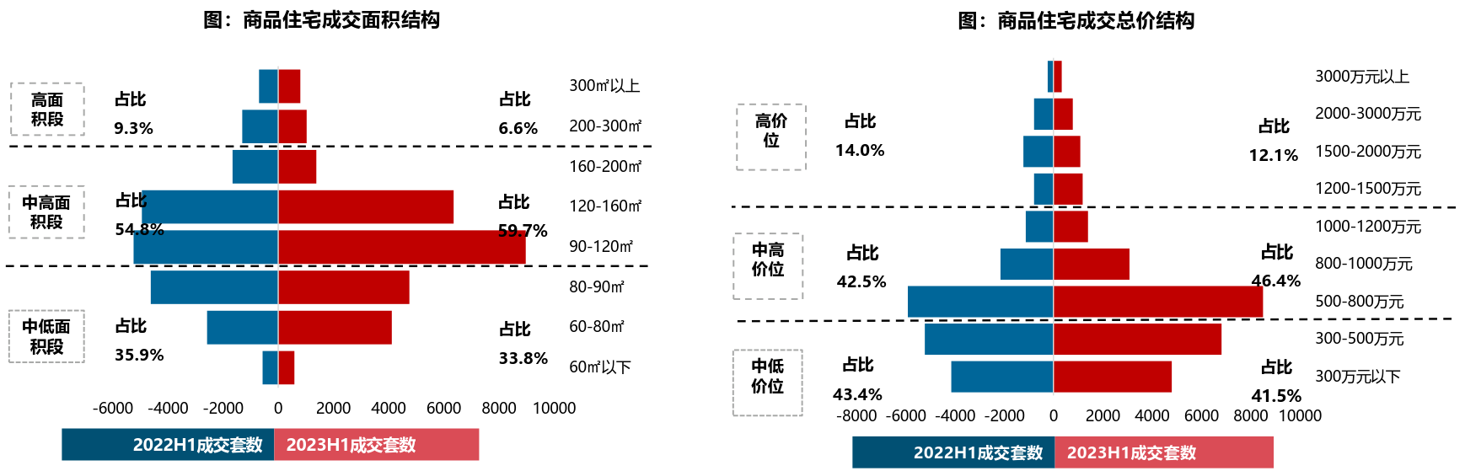
3）区域成交
从区域成交规模来看，近郊六区为北京商品住宅（不含保障房）成交主力区域。2023年上半年近郊六区成交186.48万㎡，占比达55.35%，其中，顺义、昌平、大兴区域累计成交均超30万㎡，分居北京各区销售规模第二、三、四位；中心城区累计成交132.29万㎡，占比为39.26%，其中丰台、朝阳表现较好，成交规模分别为43.53万㎡和36.29万㎡；远郊区域市场表现较差，累计成交规模约为18.16万㎡，市场占比仅为5.39%。
从区域成交变化来看，近郊和中心城区新房市场表现较好，累计成交规模同比稳中有升，远郊区域市场下滑明显，成交规模同比明显下滑。其中，西城区受去年同期低基数影响成交规模同比涨幅超10倍；昌平、房山和丰台在新房供应带动下，成交同比涨幅也超过了1倍；朝阳、石景山、东城成交规模稳中有增；海淀、密云、延庆、大兴和顺义等成交规模同比呈现不同程度的下滑。
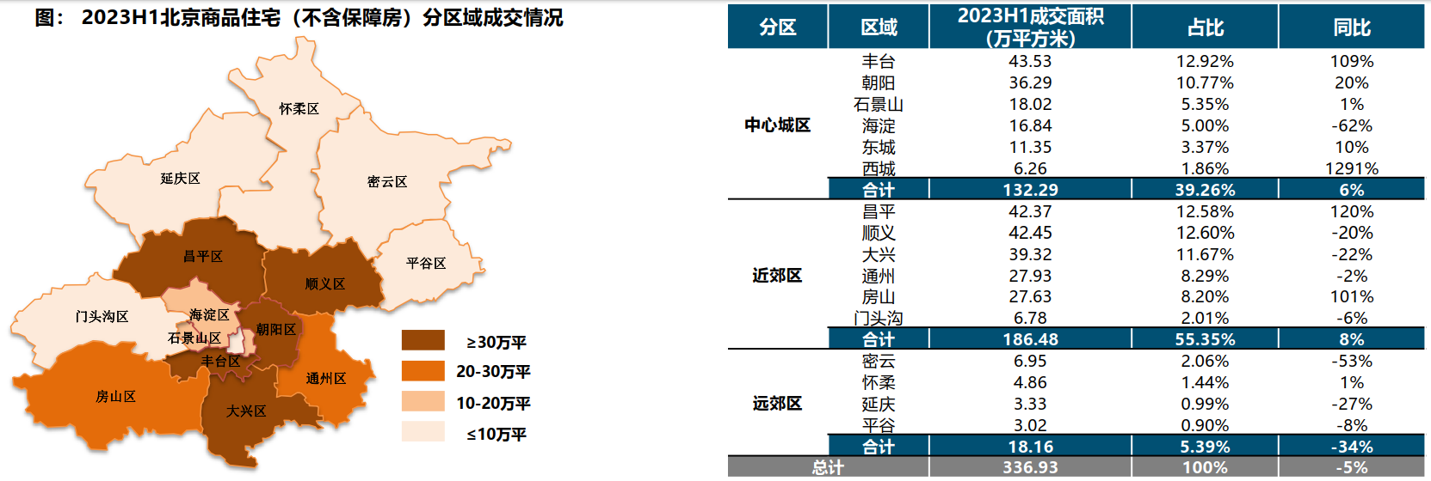
从成交价格来看，2023年上半年中心城区商品住宅（不含保障房）成交均价最高，整体均价超9.6万/平，其中东、西城成交均价均超11万元/平，远郊区整体成交均价最低，整体均价不足3万/平，其中延庆成交均价最低，成交均价为26486元/平方米。
从价格变化来看，2023年上半年中心城区、近郊区、远郊区房价均明显的上涨，同比涨幅均在15%左右。其中，密云、大兴、顺义和西城受结构性因素的影响，成交均价同比涨幅均超30%；朝阳、平谷、东城、延庆、怀柔、昌平等区域成交均价同比稳中有涨；仅海淀区成交均价同比小幅下滑3%。
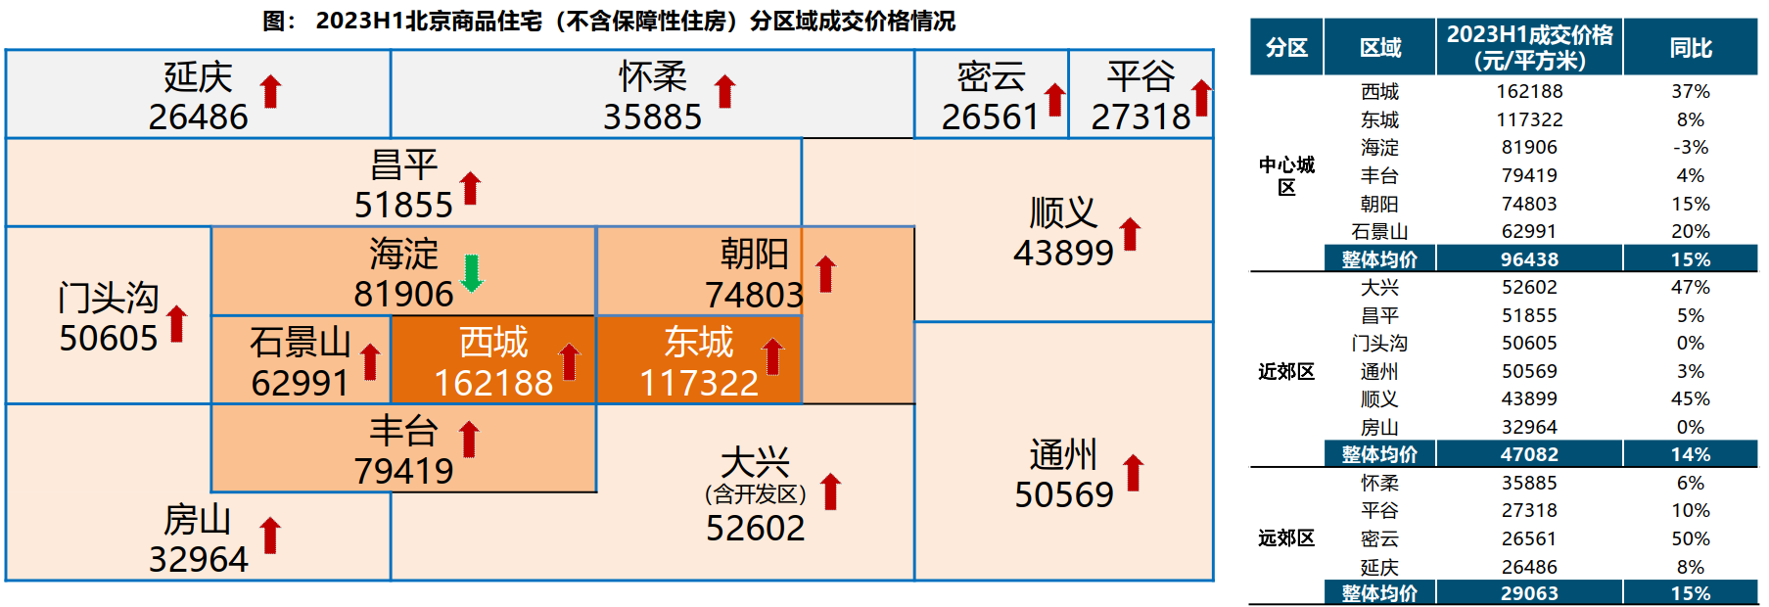
（3）存量房住宅市场
1）市场运行状况
上半年北京存量房市场热度先升后降，成交总量延续回升态势，累计成交8.43万套，同比上升31%，环比上升19%。从月度趋势来看，2-3月楼市“小阳春”带动前期积压购房需求以及子女入学购房需求集中释放，北京存量房成交规模迅速上升，3月成交套数超2.2万套，创近五年月度新高；进入二季度，楼市活跃度持续回落，客户观望等待进一步调价，4-5月存量房新增客户量、带看量环比2-3月下降近两成，二季度成交量逐月回落。但当前市场需求再次大幅下滑的空间较小，预计三季度的市场需求将震荡平稳。
上半年北京存量房成交均价约为62037元/㎡，同比下跌1.14%，环比微跌1.01%。从月度趋势来看，“小阳春”带动成交价格震荡走高，二季度市场热度回落引导均价震荡调整。
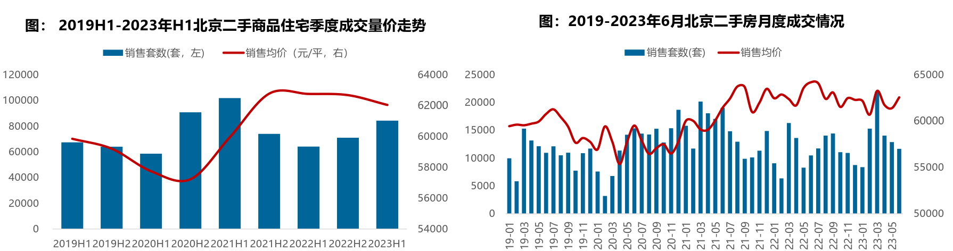
2）各区县统计
分区域来看，上半年朝阳存量房成交规模较大，成交规模达177.43万平，居各区第一位；大兴、海淀、丰台、昌平成交面积均超过70万平，成交规模居第二梯队；另外，远郊的平谷、怀柔、延庆以及近郊的门头沟存量房市场活跃度相对较低，成交规模均不足15万平。从同比变化来看，上半年各区县存量房成交规模同比均有所增加，平谷、门头沟、顺义、房山成交规模同比领跌，涨幅均超六成。
成交价格方面，一季度西城区成交价格最高，达124377元/㎡；其次为东城区，为111215元/㎡。
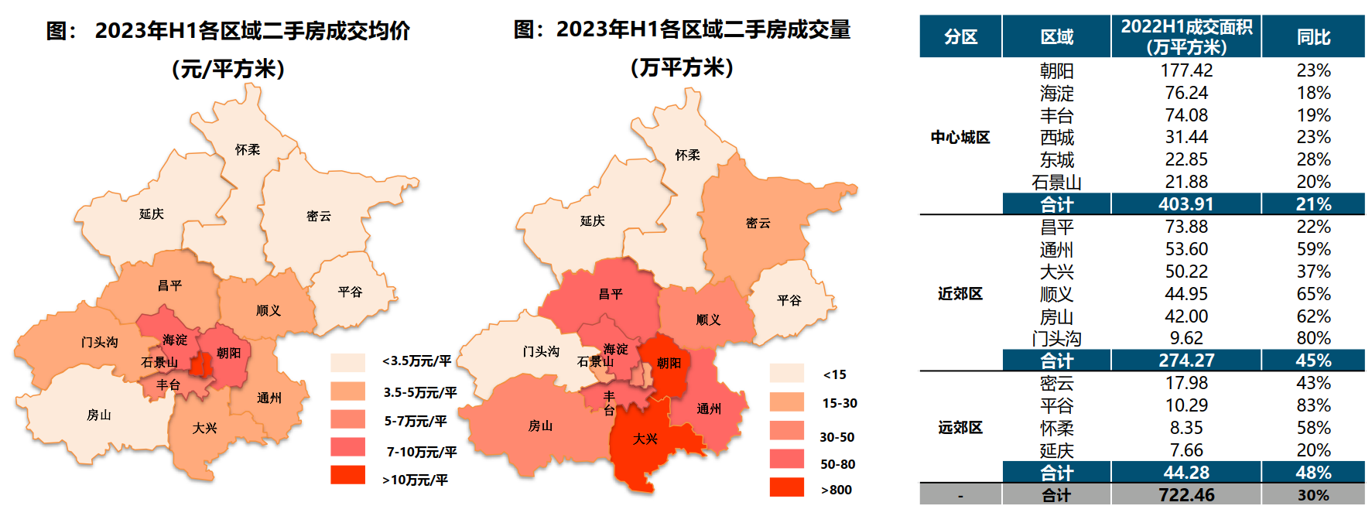
整体来看，上半年北京存量房市场热度整体延续回升态势，一季度积压需求和置换需求迅速释放，3月底北京存量房“带押过户”刺激成交效率加快，虽然二季度市场热度有所回落，但上半年存量房整体成交环比和同比都有所增长。上半年存量房与新房房成交套数比值达3.01，去年同期此数值为2.12；存量房成交套数占比达75%，创近五年新高；新房成交占比为25%，较去年同期回落8个百分点。
4.产业政策
全国：
2023年1月17日，全国住房和城乡建设工作会议在北京以视频形式召开。会议强调，2023年是全面贯彻落实党的二十大精神的开局之年。全系统要在稳中开好局、在进上下功夫，推动住房和城乡建设事业高质量发展迈出新步伐，重点抓好十二个方面工作。一是以增信心、防风险、促转型为主线，促进房地产市场平稳健康发展。大力支持刚性和改善性住房需求，毫不动摇坚持房子是用来住的、不是用来炒的定位，因城施策、精准施策。推进保交楼保民生保稳定工作，化解企业资金链断裂风险，努力提升品质、建设好房子，整治房地产市场秩序，让人民群众放心购房、放心租房。二是以发展保障性租赁住房为重点，加快解决新市民、青年人等群体住房困难问题。大力增加保障性租赁住房供给，扎实推进棚户区改造。积极发挥住房公积金作用，推进住房公积金数字化发展。三是以实施城市更新行动为抓手，着力打造宜居、韧性、智慧城市。四是以深化城市管理改革为动力，提高城市科学化、精细化、智能化管理水平。加强城市管理统筹协调，发挥好综合执法的统筹协调、督导服务作用。强化住房和城乡建设领域综合执法，依法查处违法违规问题。五是以提升现代生活条件为目标，建设宜居宜业的美丽村镇。六是以建筑业工业化、数字化、绿色化为方向，不断提升建筑品质。七是以彰显地域特征、民族特色和时代风貌为核心，加强城乡历史文化保护传承。八是以协同推进降碳、减污、扩绿为路径，切实推动城乡建设绿色低碳发展。九是以健全风险防控机制为关键，坚决守住城乡建设领域安全底线。十是以制度创新和科技创新为引擎，激发住房和城乡建设事业高质量发展动力活力。十一是以加强国际交流合作为载体，持续为世界人居领域发展作贡献。十二是以自我革命精神为引领，全面加强党的建设。
2023年3月5日全国两会召开。有关房地产业，两会政府报告从两个方面做出了部署。一是从供给端的安全角度，要有效防范化解优质头部房企风险，改善资产负债状况，防止无序扩张，促进房地产业平稳发展。二是从需求端的满足角度，报告提出，要加强住房保障体系建设，支持刚性和改善性住房需求，解决好新市民、青年人等住房问题。
2023年7月21日，国务院常务会议审议通过《关于在超大特大城市积极稳步推进城中村改造的指导意见》，会议指出，在超大特大城市积极稳步实施城中村改造是改善民生、扩大内需、推动城市高质量发展的一项重要举措。此轮城中村改造的特点是：一、由地方功能性国企主导；二、城中村改造与保障性住房建设结合；三、鼓励和支持民间资本参与，社会资本将成为有生力量；四、要坚持稳中求进、积极稳妥，优先对群众需求迫切、城市安全和社会治理隐患多的城中村进行改造，成熟一个推进一个，实施一项做成一项。
2023年7月24日，中共中央政治局召开会议，分析研究了当前经济形势和经济工作，并向市场释放出积极信号。会议强调“要切实防范化解重点领域风险，适应我国房地产市场供求关系发生重大变化的新形势，适时调整优化房地产政策，因城施策用好政策工具箱，更好满足居民刚性和改善性住房需求，促进房地产市场平稳健康发展。要加大保障性住房建设和供给，积极推动城中村改造和‘平急两用’公共基础设施建设，盘活改造各类闲置房产”。这是首次在政治局会议层面对房地产供求新形势进行定调，客观判断行业所处阶段是进行政策调整的开端，为市场注入信心的同时也为下半年政策优化打开空间。
北京：
2022年9月23日，北京市住建委和市规自委联合发布关于试行存量房交易“连环单”业务并行办理的通知，提高存量房屋交易效率，支持购房家庭合理住房需求。
2022年9月30日，北京市人民政府印发《关于存量国有建设用地盘活利用的指导意见（试行）》，创新提出8项支持政策，明确在重点功能区及现状轨道站点周边，鼓励利用现状建筑改建保障性租赁住房。
2022年11月8日，北京市住建委、经开区管委、通州区政府联合发布通知，亦庄经开区管理的台湖、马驹桥地区不再执行“双限”政策，仅执行北京其他区域的购房政策。
2023年1月1日，北京住房公积金管理中心发布《关于进一步优化住房公积金提取业务的通知》，为支持职工合理住房需求，解决新市民、青年人等全体住房困难，北京进一步优化提取业务办理。
2023年4月10日，北京市住建委官网发布《2023年市政府工作报告重点任务清单及实事事项一季度工作进展情况》，其中提到，多子女家庭和职住平衡家庭购房支持政策按照“一区一策”的方式由房山区试点。4月20日，房山区正式发布了《房山区实施“聚源计划”引才聚才支持办法》，推出“房山聚源计划”引才聚才十一条，涵盖资金奖励、引进落户、住房保障、子女教育、医疗健康等11个方面的利好举措。其中，针对战略人才和领军人才将最高一次性给予100万元和50万元资金奖励，提供最高100万元和50万元购房补贴或最高100%、50%租金补贴，优先推荐办理北京市户口，并提供子女教育、医疗健康、出入境便利及机场服务等。
2023年6月5日，北京住房公积金管理中心发布《关于进一步优化租房提取业务的通知》表示，租住北京市商品住房，未提供租房发票的，经告知承诺后，每人每月提取额度由1500元调整为2000元。其中，存在多子女家庭、租住公共租赁住房或保障性租赁住房等情况的，可按照实际月租金提取，不受月缴存额限制。
2023年7月10日，北京市住房城乡建设委发布《关于面向社会广泛征集我市保障性租赁住房意向实施项目的通知》，面向北京市全域广泛征集保租房意向实施项目，探索建立北京市首个保租房储备项目库。这次保租房征集工作最大的改变是征集方式，以往都是自上而下的征集，现在则是自下而上的，各方主体只要有意向都能投报，可以充分发挥社会各方力量，实现多渠道、多主体的导向，让社会更多层面了解保租房的政策；把社会各方的资源、力量整合起来，建立保租房储备项目库。保租房储备项目库一旦建立起来，就能形成常态化的征集。根据通知，本次面向北京市征集的项目分新建类和筹集类两种，新建类项目是指将目前闲置的或低效的商业办公、旅馆、厂房、仓储、科研教育等非居住存量建筑改建成为保租房，或利用符合条件的自有土地、集体土地、配套建设用地等存量土地新建的保租房。筹集类项目是指将社会存量住房、未纳入保障性住房建设计划的各类安置住房转化为保障性租赁住房项目，或将已出租的、权属清晰、满足消防安全、结构安全要求的市场化租赁公寓、宿舍纳入保租房项目储备库。
5.未来市场预期
整体来看，三季度进入市场传统淡季，存量房挂牌价格持续下降，购房者对未来收入不确定持币观望情绪浓厚，买方在议价上有优势，但目前需求大幅萎缩空间不大，预计三季度成交规模或将震荡平稳，价格小幅震荡调整。而随着上半年及去年下半年成交地块陆续入市，商品住宅市场供应量不足的趋势或将有所缓解。
2023年《北京市政府工作报告》提出“支持住房改善”，并在任务清单中明确提出“一区一策”的政策思路，4月份同时提出将房山区作为“一区一策”试点方案，楼市小阳春的到来使政策落地节奏放缓，但目前来看楼市自主修复动能偏弱，市场预期转冷，政策优化预期逐步增强，预计后续北京“一区一策”或将有实质性的政策落地，带动房地产市场平稳健康发展。
（二）估价对象所在区域相应用途房地产市场状况
估价对象所处位置原位于通州区，根据2021年3月8日通州区人民政府网站上发布的《北京市通州区人民政府关于印发2021年通州区政府这字工程的通知》[通政发〔2021〕1号]，通州区台湖、马驹桥低区涉及的亦庄的行政区划变更完成，估价对象划入大兴亦庄经济技术开发区，北京市大兴区位于北京市南部，全区南北长42.70km，东西宽45.00km，大兴区总面积1036.33平方公里，下辖黄村、西红门、旧宫、亦庄、瀛海、青云店等14个镇和清源、兴丰等8个街道办事处。大兴区东临通州区，南临河北省固安县、霸州市等，西与房山区隔永定河为邻，北接丰台区、朝阳区。
经济增长方面，2022年大兴区实现地区生产总值1091.9亿元，按可比价格计算，比2021年下降28.0%，其中第一产业实现增加值15.3亿元，比2021年增长5.1%；第二产业实现增加值380.3亿元，比2021年下降53.6%；第三产业实现增加值696.3亿元，比2021年增长3.5%。三次产业构成为1.4：34.8：63.8。
北京经济技术开发区，位于中国北京大兴亦庄地区，属明清时期北京城皇家园林南苑境内，是北京市唯一同时享受国家级经济技术开发区和国家高新技术产业园区双重优惠政策的国家级经济技术开发区。
1992年北京经济技术开发区开始建设，1994年8月25日被国务院批准为北京唯一的国家级经济技术开发区，1999年6月经国务院批准，北京经济技术开发区范围内的7平方公里被确定为中关村科技园区亦庄科技园。2007年1月5日，北京市人民政府批复《大兴亦庄新城规划(2005-2020年)》，明确指出以北京经济技术开发区为核心功能区的大兴亦庄新城是北京东部发展带的重要节点和重点发展的新城之一。2018年12月，北京经济技术开发区荣获2018年国家级经济技术开发区综合发展水平考核评价排名第4。北京经济技术开发区是“无废城市”建设特例区。2019年11月20日，北京市政府正式批复《亦庄新城规划（国土空间规划）（2017年-2035年）》，由经开区管委会统一规划和开发建设亦庄新城。
2022年11月8日，北京市住建委、经开区管委、通州区政府联合发布通知，亦庄经开区管理的台湖、马驹桥地区不再执行“双限”政策，仅执行北京其他区域的购房政策。估价对象所在区域仅执行北京其他区域的购房政策而不再执行“双限”政策，领估价对象所在区位房地产价格小幅上涨。估价对象周边住宅用房销售价格为50000-60000元/㎡之间。

三、最高最佳利用分析
（一）法律上允许（规划及相关政策法规许可）
法律上允许即不受现时使用状况的限制，而依照法律规章、规划发展方向，按照其可能的最优用途进行估价，截至价值时点，估价对象已经取得《不动产权证书》[京（2023）开不动产权第0015915号]、《建设工程规划许可证》[建字第110301202300067号]及附件、《建设工程施工许可证》[编号110230202308010101]，规划用途为住宅、商业、公服配套、地下车库。
（二）技术上可能
技术上可能即不能把技术上无法做到的使用当作最高最佳使用，要按照房屋建筑工程方面的技术要求进行估价。截至价值时点，估价对象已经取得《不动产权证书》[京（2023）开不动产权第0015915号]、《建设工程规划许可证》[建字第110301202300067号]及附件、《建设工程施工许可证》[编号110230202308010101]，估价对象建筑结构、功能、造型、立面效果、建筑材料和设备选用、施工技术等方面均已得到相关行政部门或第三方的认可，技术上均能满足要求。
（三）经济上可行
经济上可行即估价结果应是各种可能的使用方式中，以经济上有限的投入而能获得最大的收益的使用方式的估价结果。估价对象目前规划用途、产权合法、建造标准技术上能满足要求，并且其收入现值大于支出现值，具有经济可行性。
（四）价值最大化
价值最大化即在所有具有经济可行性的使用方式中，能使估价对象价值达到最大的使用方式，才是最高最佳的使用方式。估价对象规划用途为住宅、商业、公服配套、地下车库，其使用方式以满足法律上许可、技术上可能、经济上可行为前提条件，经过论证可使估价对象价值得到最大化。
（五）使用前提说明与分析
使用前提说明与分析，估价对象作为在建建筑物，应以保持现状并继续建设作为前提，即认为保持现状最为有利时，应以保持现状并继续建设为前提条件进行估价。现状应予保持的是：现状房地产的价值大于重新立项新建房地产的价值减去拆除现有建筑物的费用及建造新建筑物的费用之后的余额。根据目前房地产市场状况并结合开发经验，以保持现状并继续建设最为有利。
综上所述，我们认为估价对象规划为住宅、商业、公服配套、地下车库用途，为其最高最佳使用途径。

四、估价方法适用性分析
由于本次评估是为确定房地产抵押贷款额度提供参考依据而评估估价对象房地产抵押价值，因此评估专业人员在认真分析研究估价对象的相关资料，并通过对邻近地区同类物业调查的基础上，确定如下技术路线：
首先，根据《房地产估价规范》（GB/T 50291-2015）的估价程序采用比较法、假设开发法为主方法求取估价对象房地产价值。
其次，依据各方法的估价结果，算术平均确定估价对象房地产价值。
最后，求取房地产抵押价值。
（一）估价方法的选用
根据《房地产估价规范》（GB/T 50291-2015），估价方法主要有比较法、收益法、成本法、假设开发法四种估价方法。四种估价方法的定义及适用条件如下：
比较法：比较法是选取一定数量的可比实例，将它们与估价对象进行比较，根据其间的差异对可比实例成交价格进行处理后得到估价对象价值或价格的方法。比较法主要用于同类房地产数量较多、经常发生交易且具有一定可比性的房地产。
收益法：收益法是预测估价对象的未来收益，利用报酬率或资本化率、收益乘数将未来收益转换为价值得到估价价值或价格的方法。收益法适用于估价对象或其同类房地产通常有租金等经济收入的收益性房地产。
成本法：成本法是测算估价对象在价值时点的重置成本或重建成本和折旧，将重置成本或重建成本减去折旧得到估价对象价值或价格的方法。新近开发完成的房地产、可以假设重新开发的现有房地产、正在开发的房地产、计划开发的房地产，均可采用成本法进行估价。对很少发生交易而限制了比较法运用，又没有经济收入或没有潜在经济收入而限制了收益法运用的房地产通常也适用成本法进行估价。
假设开发法：假设开发法是求得估价对象后续开发的必要支出及应得利润和开发完成后的价值，将开发完成后的价值减去后续开发的必要支出及应得利润得到估价对象价值或价格的方法。假设开发法适用于具有开发或再开发潜力且开发完成后的价值可以采用比较法、收益法等成本法以外的方法测算的房地产。
评估专业人员根据估价对象的特点、实际情况以及估价目的，对上述估价方法分析如下：

（转下页）

估价方法 | 适用性分析 | 是否选用
比较法 | 估价对象为在建项目，但其工程量较低，正在进行土方工程施工，尚未进入基础工程施工阶段，未形成结构已完工工程量，估价范围为其土地使用权，周边有类似项目用地成交案例，故本次评估选用比较法求取其出让国有建设用地使用权价值 | 是
收益法 | 估价对象尚在开发建设中，不适用于收益法进行评估，本次评估不选用。 | 否
成本法 | 估价对象为在建项目，但其工程量较低，未形成结构已完工工程量，故本次评估未采用成本法 | 否
假设开发法 | 假设开发法适用于具有开发或再开发潜力且开发完成后的价值可以采用比较法、收益法等成本法以外的方法测算的房地产。估价对象正在进行开发建设，符合假设开发法的应用条件，故可选用此方法。 | 是
综上所述，本次评估根据估价对象的特点和实际状况，采用比较法和假设开发法为主方法进行测算，评估估价对象房地产价值。其中，假设开发法中估价对象开发完成后价值采用比较法求取。
（二）估价的思路
1.比较法
比较法是选取一定数量的可比实例，将它们与估价对象进行比较，根据其间的差异对可比实例成交价格进行处理后得到估价对象价值或价格的方法。其计算公式为：
比较价值＝比较案例房地产（宗地）价格×（待估（宗地）房地产交易情况指数/比较案例交易情况指数）×（待估房地产（宗地）价值时点房地产价格指数/比较案例交易日期房地产价格指数）×…×（待估房地产（宗地）权益状况条件指数/比较案例房地产（宗地）权益状况条件指数）×（待估房地产（宗地）区位状况条件指数/比较案例房地产（宗地）区位状况条件指数）×（待估房地产（宗地）实物状况条件指数/比较案例房地产（宗地）实物状况条件指数）
具体步骤如下：
（1）选择可比案例
选择比较案例时，应符合以下要求（与待估房地产（宗地）比较）
1）用途相同
2）属于正常交易
3）房地产状况各因素相近
4）价值时点接近
5）统一价格基础
（2）进行交易情况、市场状况、房地产状况（权益、区位、实物）等因素修正和调整
（3）求取估价对象比较价值
2.假设开发法
假设开发法是在测算完成开发后的不动产正常交易价格的基础上，扣除预计的正常建造成本以及有关专业费用、利息、利润和税费等，以价格余额来估算待估宗地价格的方法。
其计算公式为：
P=A－B－C
式中：
P——待估宗地价格
A——不动产总价
B——开发项目整体的开发成本
C——投资利润
其中：开发项目整体的开发成本包括购地税费、房屋建造成本、管理费用、销售费用、投资利息和销售税费。
3.将以上比较法和假设开发法估价结果算术平均求取估价对象房地产价值。
4.求取房地产抵押价值。

五、估价测算过程
技术指标
1.估价对象经济技术指标
（1）面积指标
根据《不动产权证书》[京（2023）开不动产权第0015915号]，估价对象土地面积为43400平方米。
根据《国有建设用地使用权出让合同》[京技开建出[合]字〔2023〕第07号]附件六《补充协议》、《北京市规划和自然资源委员会开发区分局多规合一协同平台会商意见》[2023规自（开）综审字0037号]、《建设工程规划许可证》[建字第110301202300067号]及附件，估价对象规划建筑面积详见下表：
面积指标
类别 | 项目类型 | 建筑面积（平方米）
类别 | 项目类型 | 合计 | 地上 | 地下
经营性 | 住宅 | 86162.78 | 86162.78 | ——
经营性 | 车库 | 18753.89 | —— | 18753.89
小计 |  | 104916.67 | 86162.78 | 18753.89
非经营性 | 设备及其他 | 12930.48 | 40.22 | 12890.26
非经营性 | 公共配套及物业（住宅） | 1754.74 | 557 | 1197.74
小计 |  | 14685.22 | 597.22 | 14088
合计 |  | 119601.89 | 86760 | 32841.89
单位：平方米
备注：《国有建设用地使用权出让合同》[京技开建出[合]字〔2023〕第07号]附件六《补充协议》，地上计出让部分面积除住宅用房面积86162.78平方米以外，增加地上物业服务用房100㎡，菜市场102㎡，共计86364.78㎡；地下需计缴政府土地收益的部位及面积为：地下车库18753.89㎡，物管用房（办公）50平方米，地下小型商服（便利店）50㎡，其他商业服务1097.74㎡。
（2）综合利润率
本次综合利润率的记取中，住宅用房取12%、地下车库用房取5%，按各用途规划建筑面积占总规划建筑面积比例计算，则有：
综合利润率＝（86162.78×12%+18753.89×5%）÷（86162.78+18753.89）＝11%
2.工期情况说明：
土地开发期：0年
建筑物建设期：2年（其中：已建工期0年，续建工期2年）
3.工程进度情况：
现状正在进行土方工程建设，尚未进入基础工程施工阶段，未形成结构已完工工程量，根据估价对象工程进度综合确定其工程形象进度为0%。
以上述条件为基础计算估价对象的房地产价值。
（一） 比较法
根据评估专业人员所掌握的市场资料，采用房地产交易中的替代原则，选取与估价对象类似用途的案例，并分别进行交易情况、市场状况、房地产状况（权益、区位、实物）的修正和调整。
1.选取案例并作因素条件说明
通过筛选北京市规划和自然资源委员会公示和CREIS中指数据库整理的近三年北京市大兴区住宅用地出让国有建设用地使用权的成交数据，得到以下估价对象周边住宅用地出让国有建设用地使用权的成交数据：

（转下页）

地块名称 | 用地性质 | 建设用地面积(㎡) | 规划建筑面积(㎡) | 容积率 | 详细规划 | 成交日期 | 成交价(万元) | 成交楼面价(元/㎡) | 溢价率(%) | 触达限地价
北京市大兴区大兴新城西片区一期A组团土地一级开发项目DX00-0407-0002地块R2二类居住用地 | 住宅用地 | 27822.39 | 44515.82 | 1.6 | R2二类居住用地 | 2023/6/20 | 100000 | 22464 | 0 | 未触达
北京经济技术开发区亦庄新城0202街区YZ00-0202-X47R1地块R2二类居住用地 | 住宅用地 | 77391.1 | 177999.53 | 2.3 | R2二类居住用地 | 2023/6/16 | 791200 | 44450 | 15 | 触达
北京市大兴区西红门镇DX04-0102-6005地块R2二类居住用地、DX04-0102-6007地块A334托幼用地 | 综合用地(含住宅) | 41091.4 | 93718.5 | dx04-0102-6005容积率2.5、dx04-0102-6007容积率0.8 | R2二类居住用地、A334托幼用地 | 2023/5/6 | 372600 | 39757 | 15 | 触达
大兴区瀛海镇区级统筹集建地YZ00-0803-2019、2057地块F81集体产业用地 | 住宅用地 | 59523.36 | 130951.38 | 2.2 | F81集体产业用地(建设共有产权住房) | 2023/4/23 | 188205.82 | 14372 | 0 | --
大兴区瀛海镇区级统筹集建地YZ00-0803-2006、2029、2031地块F81集体产业用地 | 住宅用地 | 87287.8 | 192033.17 | 2.2 | F81集体产业用地(建设共有产权住房) | 2023/4/24 | 275143.79 | 14328 | 0 | --
北京经济技术开发区亦庄新城0303街区F1C-1、F1S-1、F1R-1、F1A-1地块B4综合性商业金融服务业用地、S4社会停车场用地、R2二类居住用地、A334托幼用地 | 综合用地(含住宅) | 71668 | 194641.99 | f1c-1容积率3.5、f1r-1容积率2.5、f1a-1容积率0.8 | B4综合性商业金融服务业用地、S4社会停车场用地、R2二类居住用地、A334托幼用地 | 2023/2/7 | 311200 | 15988 | 0 | 未触达
北京经济技术开发区亦庄新城0510街区YZ00-0510-0033地块R2二类居住用地 | 住宅用地 | 21625 | 43250 | ≤2.0 | R2二类居住用地 | 2022/9/22 | 143000 | 33064 | 0 | 未触达
北京市大兴区西红门镇DX04-0102-6013地块R2二类居住用地 | 综合用地(含住宅) | 27876.52 | 69691.3 | 2.5 | R2二类居住用地,商业 | 2022/9/22 | 250000 | 35872 | 0 | 未触达
北京经济技术开发区亦庄新城0510街区YZ00-0510-0017地块R2二类居住用地 | 住宅用地 | 22115.2 | 44230.4 | 2 | R2二类居住用地 | 2022/2/17 | 147600 | 33371 | 1.1 | 未触达
北京市大兴区旧宫镇绿化隔离地区建设旧村二期1号地土地一级开发项目A2-2地块R2二类居住用地 | 住宅用地 | 23519.8 | 58799.5 | 2.5 | R2二类居住用地 | 2022/2/17 | 248000 | 42177 | 11.21 | 未触达
北京市大兴区黄村镇DX00-0202-6007、6014、6011、6002地块R2二类居住用地、F3其他类多功能用地、A334托幼用地 | 综合用地(含住宅) | 78176.46 | 178342.9 | dx00-0202-6007地块容积率2.3,dx00-0202-6014地块和dx00-0202-6011地块容积率2.5,dx00-0202-6002地块容积率0.8 | R2二类居住用地、F3其他类多功能用地、A334托幼用地 | 2022/2/16 | 482000 | 27027 | 0 | 未触达
北京市大兴区西红门镇B2-08、DX04-0101-6004、6006、6008地块R2二类居住用地、F3其他类多功能用地、U17邮政设施用地 | 综合用地(含住宅) | 104108.28 | 211367.4 | b2-08地块容积率2.1,dx04-0101-6004地块和dx04-0101-6006地块容积率2.0,,dx04-0101-6008地块容积率0.8 | R2二类居住用地、F3其他类多功能用地、U17邮政设施用地 | 2022/2/16 | 357000 | 16890 | 0 | 未触达
北京市大兴区瀛海镇集体经营性建设用地入市试点(一期)YZ00-0803-0012地块 | 住宅用地 | 40082.2 | 60123.3 | 1.5 | F81绿隔产业用地(建设人才公寓) | 2021/12/20 | 81924.01 | 13626 | 0 | --
北京市大兴区黄村镇DX00-0102-0208-6026、6020地块R2二类居住用地、A334托幼用地 | 综合用地(含住宅) | 54389.09 | 123172 | 6026<2.5;6020<0.9 | 6026:R2二类居住用地;6020:A334托幼用地 | 2021/10/13 | 378400 | 30721 | 10 | 触达
北京市大兴区西红门镇DX04-0102-6011、6014地块R2二类居住用地(配建“保障性租赁住房”) | 住宅用地 | 71316.9 | 178292.25 | <2.5 | R2二类居住用地 | 2021/10/12 | 685000 | 38420 | 0 | 未触达
北京市大兴区大兴新城核心区H组团DX00-0106-001a、001b地块R2二类居住用地、A334基础教育用地 | 综合用地(含住宅) | 94973.86 | 192900 | ≤2.0 | R2二类居住用地、A334基础教育用地 | 2021/5/11 | 625000 | 32400 | 5.04 | 触达
北京市大兴区旧宫镇DX05-0102-6101、6102、YZ00-0801-0015、0016地块B4综合性商业金融服务业用地、U17邮政设施用地、R2二类居住用地(配建“公共租赁住房”)国有建设用地使用权出让 | 综合用地(含住宅) | 38598.46 | 82574 | 6101≤1.5;6102≤1;0015;0016≤2.5 | B4综合性商业金融服务业用地、U17邮政设施用地、R2二类居住用地 | 2021/5/11 | 163000 | 19740 | 14.79 | 触达
北京市大兴区大兴新城核心区D、K组团土地一级开发DX00-0102-6006、6010、6018、6024、6026地块R2二类居住用地等 | 综合用地(含住宅) | 108243.94 | 262360.75 | ≤2.42 | R2二类居住用地、F3其他类多功能用地、B1商业设施用地、A334基础教育用地 | 2021/5/8 | 452000 | 17228 | 0 | 未触达
北京市大兴区榆垡镇中心区DX09-0102-0027、0044地块R2二类居住用地 | 住宅用地 | 48407.51 | 96815.01 | ≤2.0 | R2二类居住用地 | 2021/5/8 | 145800 | 15060 | 0 | 未触达
北京市大兴区旧宫镇南郊农场棚户区改造项目DX05-0200-0037、0038、6002等地块R2二类居住用地 | 住宅用地 | 56860.73 | 133065.75 | ≤2.3 | R2二类居住用地 | 2021/1/26 | 465700 | 34998 | 10.88 | --
北京市大兴区黄村镇狼垡地区集体产业用地2号地DX00-1002-L06地块 | 综合用地(含住宅) | 43870.1 | 109675.25 | ≤2.5 | F81绿隔产业用地 | 2020/12/22 | 148061.58 | 13500 | 0 | --
北京经济技术开发区河西区X46R1、X46R2地块R2二类居住用地、A334托幼用地国有建设用地 | 综合用地(含住宅) | 85128.1 | 201473.8 | r2≤2.5,a33≤0.8 | R2二类居住用地、A334托幼用地 | 2020/8/3 | 790000 | 39211 | 23.44 | --
集体建设用地区级统筹大兴区瀛海镇YZ00-0803-2009、2012A、2012B、2015地块 | 综合用地(含住宅) | 41000.75 | 102502 | f81≤2.5 | F81绿隔产业用地 | 2021/2/10 | 146578 | 14300 | 0 | --
集体建设用地区级统筹大兴区瀛海镇YZ00-0803-2003、2004、2005A、2005B、2008地块 | 综合用地(含住宅) | 62136.68 | 147241 | f81≤2.5 | F81绿隔产业用地(建设共有产权房) | 2020/12/25 | 206138 | 14000 | 0 | --

分析以上成交案例，近三年内估价对象所在行政区域内共出让24宗住宅用地，估价对象位于亦庄新城地区，故优先选取亦庄新城临近出让宗地做为备选可比案例，则筛选出：①北京经济技术开发区亦庄新城0202街区YZ00-0202-X47R1地块R2二类居住用地；②北京经济技术开发区亦庄新城0303街区F1C-1、F1S-1、F1R-1、F1A-1地块B4综合性商业金融服务业用地、S4社会停车场用地、R2二类居住用地、A334托幼用地；③北京经济技术开发区亦庄新城0510街区YZ00-0510-0033地块R2二类居住用地；④北京经济技术开发区亦庄新城0510街区YZ00-0510-0017地块R2二类居住用地；共四宗可比案例，由于②地类较多，无法准确剥离其中R2二类居住用地地价，故本次未采用该宗出让用地做为可比案例；考虑估价对象位置、与各案例的距离，开发内容一致性等因素，最终选取以下案例进行比较：
案例位置
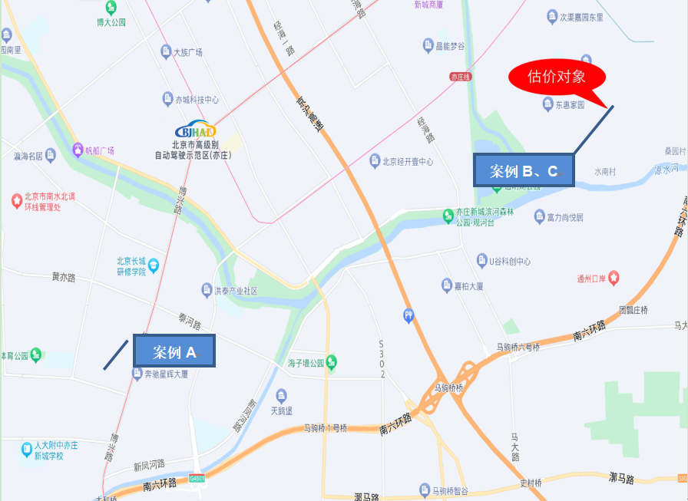

案例A：
•项目名称：北京经济技术开发区亦庄新城0202街区YZ00-0202-X47R1地块R2二类居住用地
•交易时间：2023年6月16日
•交易情况：正常
•用途：住宅用地
•容积率：2.3
•是否有配建情况：有
•特殊政策：无
案例A所在区域区位条件状况：居住社区成熟度：案例A所在区域社区配套完善程度较好，周边有中海京叁号院、鹿海园五里、南海家园七里、博客雅苑等住宅社区，社区数量较多且规模较大，居住社区成熟度较好；交通便捷度：案例A位于北京经济技术开发区亦庄新城，周边路网密集度较好，行车出入较便捷，项目及周边道路均有画线停车位，停车便捷度较好。周边1公里范围内有专187、兴47路公交，有亦庄T1线四海庄、九号村站，公交便捷度较好。综上分析，估价对象所在区位整体交通便捷度较好；区域土地利用方向：区域土地利用方向较一致，对本宗地无不良影响；自然及人文环境：周边有体育公园、金茂悦健身公园等自然环境设施；周边无人文设施，自然及人文环境一般；公共配套设施：周边2公里内的公共服务配套设施齐备程度较好，有购物场所（龙湖北京亦庄天街等）、医院（北京中医药大学东方医院）、银行（光大银行、北京农商银行、中国建设银行等）、学校（亦庄第四幼儿园、亦庄第二中心小学、亦庄实验中学）、餐饮等公共服务配套设施。基础设施水平：所在区域市政基础设施条件达到七通。案例A实物状况：宗地面积77391.1㎡，宗地形状：较规则，宗地开发程度：达到“七通”，工程地质条件：较好。交易价格为建筑面积单价44450元/平方米。案例A限售价77000元/㎡。
案例B：
•项目名称：北京经济技术开发区亦庄新城0510街区YZ00-0510-0033地块R2二类居住用地
•交易时间：2022年9月22日
•交易情况：正常
•用途：住宅用地
•容积率：2
•是否有配建情况：无
•特殊政策：有（2022年11月8日，北京市住建委、经开区管委、通州区政府联合发布通知，亦庄经开区管理的台湖、马驹桥地区不再执行“双限”政策，仅执行北京其他区域的购房政策。），但案例B成交在政策发布之前，未受影响。
案例B所在区域区位条件状况：居住社区成熟度：案例B所在区域周边有通城家园、通和家园、东惠家园等已竣工入住住宅项目，有绿城·嘉会湖等在建居住项目。住宅用地比例较大，居住小区规模一般，社区发展完善度一般，综合评价居住社区成熟度一般；交通便捷度：案例B位于北京经济技术开发区亦庄新城，周边路网密集度一般，行车出入较便捷，项目及周边道路尚无停车位，停车便捷度一般。周边1公里范围内有专207路公交，公交便捷度一般。综上分析，案例B所在区位整体交通便捷度一般；区域土地利用方向：区域土地利用方向较一致，对本宗地无不良影响；自然及人文环境：周边2公里范围内有通明湖公园、凉水河等自然环境设施；周边无人文设施，自然及人文环境一般；公共配套设施：周边2公里内的公共服务配套设施齐备程度一般，有购物场所（优质超市、世纪华联精品生鲜超市等）、银行（农业银行、平安银行等）、学校（万科东望幼儿园、景山学校小学部、景山学校初中部）、餐饮等公共服务配套设施。基础设施水平：所在区域市政基础设施条件达到七通。案例B实物状况：宗地面积21625㎡，宗地形状：较规则，宗地开发程度：达到“五通”，工程地质条件：较好。交易价格为建筑面积单价33064元/平方米。案例B限售价为59000元/㎡。
案例C：
•项目名称：北京经济技术开发区亦庄新城0510街区YZ00-0510-0017地块R2二类居住用地
•交易时间：2022年2月17日
•交易情况：正常
•用途：住宅用地
•容积率：2
•是否有配建情况：无
•特殊政策：有（2022年11月8日，北京市住建委、经开区管委、通州区政府联合发布通知，亦庄经开区管理的台湖、马驹桥地区不再执行“双限”政策，仅执行北京其他区域的购房政策。），但案例C成交在政策发布之前，未受影响。
案例C所在区域区位条件状况：居住社区成熟度：案例C所在区域周边有通城家园、通和家园、东惠家园等已竣工入住住宅项目，有丰禾嘉会等在建居住项目。住宅用地比例较大，居住小区规模一般，社区发展完善度一般，综合评价居住社区成熟度一般；交通便捷度：案例C位于北京经济技术开发区亦庄新城，周边路网密集度一般，行车出入较便捷，项目及周边道路尚无停车位，停车便捷度一般。周边1公里范围内有专207路公交，公交便捷度一般。综上分析，估价对象所在区位整体交通便捷度一般；区域土地利用方向：区域土地利用方向较一致，对本宗地无不良影响；自然及人文环境：周边2公里范围内有通明湖公园、凉水河等自然环境设施；周边无人文设施，自然及人文环境一般；周边2公里内的公共服务配套设施齐备程度一般，有购物场所（优质超市、世纪华联精品生鲜超市等）、银行（农业银行、平安银行等）、学校（万科东望幼儿园、景山学校小学部、景山学校初中部）、餐饮等公共服务配套设施。基础设施水平：所在区域市政基础设施条件达到七通。案例C实物状况：宗地面积22115.2㎡，宗地形状：较规则，宗地开发程度：达到“五通”，工程地质条件：较好。交易价格为建筑面积单价33371元/平方米。案例C限售价58000元/㎡。
表1：因素条件说明表
比较因素 |  | 估价对象 | 案例：A | 案例：B | 案例：C
 |  | 北京市北京经济技术开发区亦庄新城0510街区YZ00-0510-0032地块R2二类居住用地出让国有建设用地使用权 | 北京经济技术开发区亦庄新城0202街区YZ00-0202-X47R1地块R2二类居住用地 | 北京经济技术开发区亦庄新城0510街区YZ00-0510-0033地块R2二类居住用地 | 北京经济技术开发区亦庄新城0510街区YZ00-0510-0017地块R2二类居住用地
交易时间 |  | 2023-9-7 | 2023-6-16 | 2022-9-22 | 2022-2-17
交易状况 |  | 正常 | 正常 | 正常 | 正常
权益状况 | 用途 | 住宅 | 住宅 | 住宅 | 住宅
权益状况 | 土地使用年限（年） | 69.79 | 70 | 70 | 70
权益状况 | 容积率 | 2 | 2.3 | 2 | 2
权益状况 | 配建情况 | 无配建 | 有配建 | 无配建 | 无配建
区位状况 | 居住社区成熟度 | 估价对象周边有通城家园、通和家园、东惠家园等已竣工入住住宅项目，有丰禾嘉会、绿城·嘉会湖等在建居住项目。住宅用地比例较大，居住小区规模一般，社区发展完善度一般，综合评价居住社区成熟度一般 | 案例A所在区域社区配套完善程度较好，周边有中海京叁号院、鹿海园五里、南海家园七里、博客雅苑等住宅社区，社区数量较多且规模较大，居住社区成熟度较好 | 案例B所在区域周边有通城家园、通和家园、东惠家园等已竣工入住住宅项目，有绿城·嘉会湖等在建居住项目。住宅用地比例较大，居住小区规模一般，社区发展完善度一般，综合评价居住社区成熟度一般 | 案例C所在区域周边有通城家园、通和家园、东惠家园等已竣工入住住宅项目，有丰禾嘉会等在建居住项目。住宅用地比例较大，居住小区规模一般，社区发展完善度一般，综合评价居住社区成熟度一般
区位状况 | 交通便捷度 | 估价对象位于北京经济技术开发区亦庄新城，周边路网密集度一般，行车出入较便捷，项目及周边道路尚无停车位，停车便捷度一般。周边1公里范围内有专207路公交，公交便捷度一般。综上分析，估价对象所在区位整体交通便捷度一般 | 案例A位于北京经济技术开发区亦庄新城，周边路网密集度较好，行车出入较便捷，项目及周边道路均有画线停车位，停车便捷度较好。周边1公里范围内有专187、兴47路公交，有亦庄T1线四海庄、九号村站，公交便捷度较好。综上分析，估价对象所在区位整体交通便捷度较好 | 案例B位于北京经济技术开发区亦庄新城，周边路网密集度一般，行车出入较便捷，项目及周边道路尚无停车位，停车便捷度一般。周边1公里范围内有专207路公交，公交便捷度一般。综上分析，案例B所在区位整体交通便捷度一般 | 案例C位于北京经济技术开发区亦庄新城，周边路网密集度一般，行车出入较便捷，项目及周边道路尚无停车位，停车便捷度一般。周边1公里范围内有专207路公交，公交便捷度一般。综上分析，估价对象所在区位整体交通便捷度一般
区位状况 | 区域土地利用方向 | 较好 | 较好 | 较好 | 较好
区位状况 | 自然及人文环境状况 | 估价对象周边2公里范围内有通明湖公园、凉水河等自然环境设施；周边无人文设施，自然及人文环境一般 | 周边有体育公园、金茂悦健身公园等自然环境设施；周边无人文设施，自然及人文环境一般 | 周边2公里范围内有通明湖公园、凉水河等自然环境设施；周边无人文设施，自然及人文环境一般 | 周边2公里范围内有通明湖公园、凉水河等自然环境设施；周边无人文设施，自然及人文环境一般
区位状况 | 公共配套设施 | 周边2公里内的公共服务配套设施齐备程度一般，有购物场所（优质超市、世纪华联精品生鲜超市等）、银行（农业银行、平安银行等）、学校（万科东望幼儿园、景山学校小学部、景山学校初中部）、餐饮等公共服务配套设施 | 周边2公里内的公共服务配套设施齐备程度较好，有购物场所（龙湖北京亦庄天街等）、医院（北京中医药大学东方医院）、银行（光大银行、北京农商银行、中国建设银行等）、学校（亦庄第四幼儿园、亦庄第二中心小学、亦庄实验中学）、餐饮等公共服务配套设施 | 周边2公里内的公共服务配套设施齐备程度一般，有购物场所（优质超市、世纪华联精品生鲜超市等）、银行（农业银行、平安银行等）、学校（万科东望幼儿园、景山学校小学部、景山学校初中部）、餐饮等公共服务配套设施 | 周边2公里内的公共服务配套设施齐备程度一般，有购物场所（优质超市、世纪华联精品生鲜超市等）、银行（农业银行、平安银行等）、学校（万科东望幼儿园、景山学校小学部、景山学校初中部）、餐饮等公共服务配套设施
区位状况 | 基础设施水平 | 七通 | 七通 | 七通 | 七通
区位状况 | 特殊政策 | 有，受影响 | 无 | 有，未受影响 | 有，未受影响
实物状况 | 宗地面积（㎡） | 43400 | 77391.1 | 21625 | 22115.2
实物状况 | 宗地形状 | 较规则 | 较规则 | 较规则 | 较规则
实物状况 | 宗地开发程度 | 五通 | 七通 | 五通 | 五通
实物状况 | 工程地质条件 | 较好 | 较好 | 较好 | 较好
2.编制因素修正及调整系数表（见表2）
各因素条件指数确定说明如下：
（1）交易时间修正指数的确定
根据北京市规划和自然资源委员会网站公布的数据，2021年1季度至2023年2季度北京市土地市场交易价格持续上升，具体情况如下表：
2021年1季度至2023年2季度北京市地价增长率（住宅）一览表
年度 | 1季度 | 2季度 | 3季度 | 4季度
2021 | 0.35 | 0.55 | 0.47 | 0.58
2022 | 0.6 | -0.11 | 0.3 | 0.45
2023 | 0.55 | 0.5 | —— | ——
单位：%
根据上述北京市地价变化水平，同时参考估价对象所在区域具体情况，确定该地区土地地价平均季度增幅约为1%。估价对象估价期日为2023年9月，案例A、B、C交易时间分别为2023年6月、2022年9月、2022年2月。因此，估价对象及案例的修正系数为100、99、96、94。
（2）交易状况调整
由于估价对象和各案例交易情况相同，均为正常交易，修正系数为100。
（3）房地产状况调整
1）权益状况
权益状况等级说明表
权益状况 | 等级划分 |  |  |  |  |  |  |  | 每等级向下调整幅度
用途 | 估价对象与交易案例用途均为住宅 |  |  |  |  |  |  |  | ——
土地使用年限 | 60-70（含） |  | 60-70（含） |  | 60-70（含） |  | 60-70（含） |  | 2%
容积率 | 1（含）-1.5 | 1.5（含）-2 |  | 2（含）-2.2 |  | 2.2（含）-2.5 |  | 2.5（含）-以上 | 2%
配建情况 | 无配建 |  |  |  | 有配建 |  |  |  | 2%
2）区位状况
区位状况等级说明表
区位状况 | 等级划分 |  |  |  |  |  | 每等级向下调整幅度
居住社区成熟度 | 好 | 较好 | 一般 |  | 较差 | 差 | 3%
交通便捷度 | 好 | 较好 | 一般 |  | 较差 | 差 | 2%
区域土地利用方向 | 好 | 较好 | 一般 |  | 较差 | 差 | 2%
自然及人文环境状况 | 好 | 较好 | 一般 |  | 较差 | 差 | 2%
公共配套设施 | 好 | 较好 | 一般 |  | 较差 | 差 | 2%
基础设施水平 | 七通 | 六通 | 五通 |  | 四通 | 三通 | 1%
特殊政策 | 有，受影响 |  |  | 有，未受影响/无 |  |  | 5%
3）实物状况
实物状况等级说明表
实物状况 | 等级划分 |  |  |  |  |  |  |  | 每等级向下修正幅度
宗地面积（㎡） | 80000（含）-以上 | 60000（含）-80000 |  | 40000（含）-60000 |  | 20000（含）-40000 |  | 0（含）-20000 | 2%
宗地形状 | 规则 |  | 较规则 |  | 较不规则 |  | 不规则 |  | 2%
宗地开发程度 | 七通 | 六通 |  | 五通 |  | 四通 |  | 三通 | 0.5%
工程地质条件 | 好 | 较好 |  | 一般 |  | 较差 |  | 差 | 2%

表2：比较因素条件指数表
比较因素 |  | 估价对象 | 案例A | 案例B | 案例C
交易时间 |  | 100 | 99 | 96 | 94
交易情况 |  | 100 | 100 | 100 | 100
权益状况 | 土地用途 | 100 | 100 | 100 | 100
权益状况 | 土地使用年限 | 100 | 100 | 100 | 100
权益状况 | 容积率 | 100 | 98 | 100 | 100
权益状况 | 配建情况 | 100 | 98 | 100 | 100
区位状况 | 居住社区成熟度 | 100 | 103 | 100 | 100
区位状况 | 交通便捷度 | 100 | 102 | 100 | 100
区位状况 | 区域土地利用方向 | 100 | 100 | 100 | 100
区位状况 | 自然及人文环境状况 | 100 | 100 | 100 | 100
区位状况 | 公共配套设施 | 100 | 102 | 100 | 100
区位状况 | 基础设施水平 | 100 | 100 | 100 | 100
区位状况 | 特殊政策 | 100 | 100 | 95 | 95
实物状况 | 宗地面积（㎡） | 100 | 102 | 98 | 98
实物状况 | 宗地形状 | 100 | 100 | 100 | 100
实物状况 | 宗地开发程度 | 100 | 101 | 100 | 100
实物状况 | 工程地质条件 | 100 | 100 | 100 | 100

3.因素修正及调整
在各因素条件指数表的基础上，进行交易情况修正、市场状况及房地产状况调整，即估价对象的因素条件指数与比较实例的因素条件进行比较，得到各因素修正及调整系数，计算得出估价对象楼面单价(见表3)：
表3：因素比较修正系数表
比较因素 |  | 案例A |  | 案例B |  | 案例C
交易时间 |  | 100/ | 99 | 100/ | 96 | 100/ | 94
交易情况 |  | 100/ | 100 | 100/ | 100 | 100/ | 100
权益状况 | 土地用途 | 100/ | 100 | 100/ | 100 | 100/ | 100
权益状况 | 土地使用年限 | 100/ | 100 | 100/ | 100 | 100/ | 100
权益状况 | 容积率 | 100/ | 98 | 100/ | 100 | 100/ | 100
权益状况 | 配建情况 | 100/ | 98 | 100/ | 100 | 100/ | 100
区位状况 | 居住社区成熟度 | 100/ | 103 | 100/ | 100 | 100/ | 100
区位状况 | 交通便捷度 | 100/ | 102 | 100/ | 100 | 100/ | 100
区位状况 | 区域土地利用方向 | 100/ | 100 | 100/ | 100 | 100/ | 100
区位状况 | 自然及人文环境状况 | 100/ | 100 | 100/ | 100 | 100/ | 100
区位状况 | 公共配套设施 | 100/ | 102 | 100/ | 100 | 100/ | 100
区位状况 | 基础设施水平 | 100/ | 100 | 100/ | 100 | 100/ | 100
区位状况 | 特殊政策 | 100/ | 100 | 100/ | 95 | 100/ | 95
实物状况 | 宗地面积（㎡） | 100/ | 102 | 100/ | 98 | 100/ | 98
实物状况 | 宗地形状 | 100/ | 100 | 100/ | 100 | 100/ | 100
实物状况 | 宗地开发程度 | 100/ | 101 | 100/ | 100 | 100/ | 100
实物状况 | 工程地质条件 | 100/ | 100 | 100/ | 100 | 100/ | 100
销售价格（元/平方米） |  | 44450 |  | 33064 |  | 33371
比较价值（元/平方米） |  | 42347 |  | 36994 |  | 38132
4.估价对象的比较价值
本次评估所选取的各可比案例与估价对象相似程度差异较大；根据各案例具体情况及区位、使用情况等与估价对象接近程度，本次评估取三个比较价值的加权算术平均值作为估价对象的最终结果，案例A权重取20%、案例B、C权重取40%计算估价对象比准价格。
估价对象楼面地价＝20%×42347＋40%×36994＋40%×38132＝38520（元/平方米）
5.求取土地价格
（1）地上部分
土地购买价格（地上）
＝熟地地上楼面单价×地上可出让规划建筑面积
＝38520×（86162.78+202）÷10000
＝332677（万元）
（2）地下部分
依据目前北京市《国有建设用地使用权出让合同》通用范本中对于规划条件变更、涉及新增地下经营性用房的政府土地收益补交标准，地下经营性用房需按照《北京市基准地价地下空间修正系数表》中所列地下空间修正系数再乘以政府土地出让收益系数计算。上述《北京市基准地价地下空间修正系数表》以北京市基准地价修正体系为标准，根据《北京市人民政府关于更新出让国有建设用地使用权基准地价的通知》[京政发[2022]12号]，地下空间修正系数表如下：
地下空间用途 | 适用基准地价 | 所在楼层 | 地下空间修正系数
地下空间用途 | 适用基准地价 | 所在楼层 | 一至二级 | 三至七级 | 八至十二级
地下商业 | 商业类 | 地下第1层 | 0.7 | 0.6 | 0.5
地下商业 | 商业类 | 地下第2层 | 0.4 | 0.3 | 0.2
地下商业 | 商业类 | 地下第3层及以下各层 | 0.3 | 0.25 | 0.2
地下办公 | 办公类 | — | 0.3 | 0.25 | 0.2
地下仓储  （及其他） | 地上主用途 | — | 0.3 | 0.25 | 0.2
地下车库 | 地上主用途 | — | 0.2 | 0.15 | 0.1
则有：
土地价格（地下）
＝地上楼面单价×地下空间修正系数×25%×地下可出让规划建筑面积
＝（38520×0.6×1147.74＋38520×0.25×50＋38520×0.15×18753.89）÷10000
＝3385（万元）
（3）估价对象土地价格
土地价格
＝地上土地价格＋地下土地价格
＝332677＋3385
＝336062（万元）
（二）假设开发法
1.开发完成后的房地产价值
（1）比较法求取估价对象住宅用房开发完成后房地产价值
根据评估专业人员所掌握的市场资料，采用房地产交易中的替代原则，选取与估价对象类似用途的案例，并分别进行交易情况、市场状况、房地产状况（权益、区位、实物）的修正和调整。
各案例位置如下：
案例位置
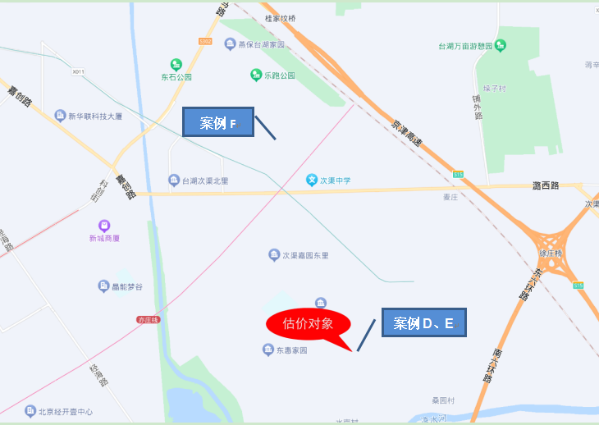

表4：比较因素条件说明及指数表
比较因素 |  | 估价对象 |  | 案例：D |  | 案例：E |  | 案例：F
 |  | 招商璀璨中心 | 系数 | 丰禾嘉会 | 系数 | 绿城·嘉会湖 | 系数 | 绿城·明月听澜 | 系数
交易时间 |  | 2023-9 | 100 | 2023-9 | 100 | 2023-9 | 100 | 2023-9 | 100
交易情况 |  | 正常 | 100 | 正常 | 100 | 正常 | 100 | 正常 | 100
权益状况 | 用途 | 住宅 | 100 | 住宅 | 100 | 住宅 | 100 | 住宅 | 100
权益状况 | 土地使用年限（年） | 60（含）-70 | 100 | 60（含）-70 | 100 | 60（含）-70 | 100 | 60（含）-70 | 100
区位状况 | 居住社区成熟度 | 估价对象周边有通城家园、通和家园、东惠家园等已竣工入住住宅项目，有丰禾嘉会、绿城·嘉会湖等在建居住项目。住宅用地比例较大，居住小区规模一般，社区发展完善度一般，综合评价居住社区成熟度一般 | 100 | 所在区域周边有通城家园、通和家园、东惠家园等已竣工入住住宅项目，有绿城·嘉会湖等在建居住项目。住宅用地比例较大，居住小区规模一般，社区发展完善度一般，综合评价居住社区成熟度一般 | 100 | 所在区域周边有通城家园、通和家园、东惠家园等已竣工入住住宅项目，有丰禾嘉会等在建居住项目。住宅用地比例较大，居住小区规模一般，社区发展完善度一般，综合评价居住社区成熟度一般 | 100 | 所在区域周边有台湖银河湾、首开万科城市之光等住宅项目，数量较少，规模一般，综合评价居住社区成熟度较差 | 95
区位状况 | 交通便捷度 | 估价对象位于北京经济技术开发区亦庄新城，周边路网密集度一般，行车出入较便捷，项目及周边道路尚无停车位，停车便捷度一般。周边1公里范围内有专207路公交，公交便捷度一般。综上分析，估价对象所在区位整体交通便捷度一般 | 100 | 位于北京经济技术开发区亦庄新城，周边路网密集度一般，行车出入较便捷，项目及周边道路尚无停车位，停车便捷度一般。周边1公里范围内有专207路公交，公交便捷度一般。综上分析，所在区位整体交通便捷度一般 | 100 | 位于北京经济技术开发区亦庄新城，周边路网密集度一般，行车出入较便捷，项目及周边道路尚无停车位，停车便捷度一般。周边1公里范围内有专207路公交，公交便捷度一般。综上分析，所在区位整体交通便捷度一般 | 100 | 周边路网密集度一般，行车出入较便捷，项目及周边道路尚无停车位，停车便捷度一般。周边1公里范围内有专232路公交，有地铁17号线及亦庄线公交便捷度一般。综上分析，所在区位整体交通便捷度一般 | 100
区位状况 | 公共配套设施 | 周边2公里内的公共服务配套设施齐备程度一般，有购物场所（优质超市、世纪华联精品生鲜超市等）、银行（农业银行、平安银行等）、学校（万科东望幼儿园、景山学校小学部、景山学校初中部）、餐饮等公共服务配套设施 | 100 | 周边2公里内的公共服务配套设施齐备程度一般，有购物场所（优质超市、世纪华联精品生鲜超市等）、银行（农业银行、平安银行等）、学校（万科东望幼儿园、景山学校小学部、景山学校初中部）、餐饮等公共服务配套设施 | 100 | 周边2公里内的公共服务配套设施齐备程度一般，有购物场所（优质超市、世纪华联精品生鲜超市等）、银行（农业银行、平安银行等）、学校（万科东望幼儿园、景山学校小学部、景山学校初中部）、餐饮等公共服务配套设施 | 100 | 周边2公里内的公共服务配套设施齐备程度一般，有购物场所（永辉超市、尚熙超市等）、银行（交通银行、北京农商银行等）、学校（月河学校、次渠中学、台湖镇中心小学）、餐饮等公共服务配套设施 | 100
区位状况 | 基础设施水平 | 七通 | 100 | 七通 | 100 | 七通 | 100 | 七通 | 100
区位状况 | 自然及人文环境 | 估价对象周边2公里范围内有通明湖公园、凉水河等自然环境设施；周边无人文设施，自然及人文环境一般 | 100 | 周边2公里范围内有通明湖公园、凉水河等自然环境设施；周边无人文设施，自然及人文环境一般 | 100 | 周边2公里范围内有通明湖公园、凉水河等自然环境设施；周边无人文设施，自然及人文环境一般 | 100 | 周边2公里范围内有阡陌风韵城市田园带型休闲公园等自然环境设施；周边无人文设施，自然及人文环境一般 | 100
实物状况 | 建筑类型 | 小高层 | 100 | 小高层 | 100 | 小高层 | 100 | 小高层 | 100
实物状况 | 建筑结构 | 钢混 | 100 | 钢混 | 100 | 钢混 | 100 | 钢混 | 100
实物状况 | 公共部分装修 | 精装修 | 100 | 精装修 | 100 | 精装修 | 100 | 精装修 | 100
实物状况 | 成新度 | 100% | 100 | 100% | 100 | 100% | 100 | 100% | 100
实物状况 | 市政基础设施 | 七通 | 100 | 七通 | 100 | 七通 | 100 | 七通 | 100
实物状况 | 内部装修 | 精装修 | 100 | 精装修 | 100 | 精装修 | 100 | 精装修 | 100
实物状况 | 是否尾盘 | 否 | 100 | 否 | 100 | 否 | 100 | 是 | 95

（转下页）
表5：因素修正及调整系数表
比较因素 |  | 案例：D |  | 案例：E |  | 案例：F
交易时间 |  | 100/ | 100 | 100/ | 100 | 100/ | 100
交易状况 |  | 100/ | 100 | 100/ | 100 | 100/ | 100
权益状况 | 用途 | 100/ | 100 | 100/ | 100 | 100/ | 100
权益状况 | 土地使用年限 | 100/ | 100 | 100/ | 100 | 100/ | 100
区位状况 | 居住社区成熟度 | 100/ | 100 | 100/ | 100 | 100/ | 95
区位状况 | 交通便捷度 | 100/ | 100 | 100/ | 100 | 100/ | 100
区位状况 | 公共配套设施 | 100/ | 100 | 100/ | 100 | 100/ | 100
区位状况 | 基础设施水平 | 100/ | 100 | 100/ | 100 | 100/ | 100
区位状况 | 自然及人文环境 | 100/ | 100 | 100/ | 100 | 100/ | 100
实物状况 | 建筑类型 | 100/ | 100 | 100/ | 100 | 100/ | 100
实物状况 | 建筑结构 | 100/ | 100 | 100/ | 100 | 100/ | 100
实物状况 | 公共部分装修 | 100/ | 100 | 100/ | 100 | 100/ | 100
实物状况 | 成新度 | 100/ | 100 | 100/ | 100 | 100/ | 100
实物状况 | 市政基础设施 | 100/ | 100 | 100/ | 100 | 100/ | 100
实物状况 | 内部装修 | 100/ | 100 | 100/ | 100 | 100/ | 100
实物状况 | 是否尾盘 | 100/ | 100 | 100/ | 100 | 100/ | 95
销售价格（元/平方米） |  | 57877 |  | 55881 |  | 53405
比较价值（元/平方米） |  | 57877 |  | 55881 |  | 59175
本次评估所选取的各可比案例与估价对象相似程度接近；通过前述各因素的修正及调整，各可比案例比较价值差异程度较小。因此，本次评估取三个比较价值的简单算术平均值作为估价对象的最终结果。
估价对象住宅用房楼面单价＝（57877＋55881＋59175）÷3＝57644（元/平方米）
估价对象住宅用房比较价值＝57644×86162.78÷10000＝496677（万元）
（2）比较法求取估价对象地下车库用房开发完成后房地产价值
根据评估专业人员所掌握的市场资料，采用房地产交易中的替代原则，选取与估价对象类似用途的案例，并分别进行交易情况、市场状况、房地产状况（权益、区位、实物）的修正和调整。
各案例位置如下：

案例位置
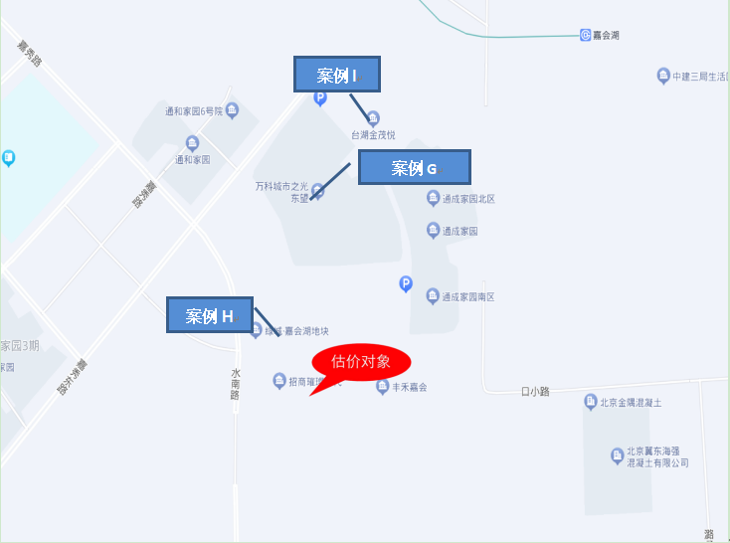

（转下页）

表6：比较因素条件说明及指数表
比较因素 |  | 估价对象 |  | 案例：G |  | 案例：H |  | 案例：I
 |  | 招商璀璨中心 | 系数 | 万科城市之光东望 | 系数 | 绿城·桂语听澜 | 系数 | 绿城·明月听澜 | 系数
交易时间 |  | 2023-9 | 100 | 2023-9 | 100 | 2023-9 | 100 | 2023-9 | 100
交易情况 |  | 正常 | 100 | 正常 | 100 | 正常 | 100 | 正常 | 100
权益状况 | 用途 | 地下车库 | 100 | 地下车库 | 100 | 地下车库 | 100 | 地下车库 | 100
权益状况 | 土地使用年限（年） | 40（含）-50 | 100 | 40（含）-50 | 100 | 40（含）-50 | 100 | 40（含）-50 | 100
权益状况 | 交通便捷度 | 估价对象位于北京经济技术开发区亦庄新城，周边路网密集度一般，行车出入较便捷，项目及周边道路尚无停车位，停车便捷度一般。周边1公里范围内有专207路公交，公交便捷度一般。综上分析，估价对象所在区位整体交通便捷度一般 | 100 | 周边路网密集度一般，行车出入较便捷，项目及周边道路尚无停车位，停车便捷度一般。周边1公里范围内有专207路公交，公交便捷度一般。综上分析，所在区位整体交通便捷度一般 | 100 | 周边路网密集度一般，行车出入较便捷，项目及周边道路尚无停车位，停车便捷度一般。周边1公里范围内有专207路公交，公交便捷度一般。综上分析，所在区位整体交通便捷度一般 | 100 | 周边路网密集度一般，行车出入较便捷，项目及周边道路尚无停车位，停车便捷度一般。周边1公里范围内有专207路公交，公交便捷度一般。综上分析，所在区位整体交通便捷度一般 | 100
权益状况 | 公共配套设施 | 周边2公里内的公共服务配套设施齐备程度一般，有购物场所（优质超市、世纪华联精品生鲜超市等）、银行（农业银行、平安银行等）、学校（万科东望幼儿园、景山学校小学部、景山学校初中部）、餐饮等公共服务配套设施 | 100 | 周边2公里内的公共服务配套设施齐备程度一般，有购物场所（优质超市、世纪华联精品生鲜超市等）、银行（农业银行、平安银行等）、学校（万科东望幼儿园、景山学校小学部、景山学校初中部）、餐饮等公共服务配套设施 | 100 | 周边2公里内的公共服务配套设施齐备程度一般，有购物场所（优质超市、世纪华联精品生鲜超市等）、银行（农业银行、平安银行等）、学校（万科东望幼儿园、景山学校小学部、景山学校初中部）、餐饮等公共服务配套设施 | 100 | 周边2公里内的公共服务配套设施齐备程度一般，有购物场所（优质超市、世纪华联精品生鲜超市等）、银行（农业银行、平安银行等）、学校（万科东望幼儿园、景山学校小学部、景山学校初中部）、餐饮等公共服务配套设施 | 100
权益状况 | 基础设施水平 | 七通 | 100 | 七通 | 100 | 七通 | 100 | 七通 | 100
权益状况 | 自然及人文环境 | 估价对象周边2公里范围内有通明湖公园、凉水河等自然环境设施；周边无人文设施，自然及人文环境一般 | 100 | 周边2公里范围内有通明湖公园、凉水河等自然环境设施；周边无人文设施，自然及人文环境一般 | 100 | 周边2公里范围内有通明湖公园、凉水河等自然环境设施；周边无人文设施，自然及人文环境一般 | 100 | 周边2公里范围内有通明湖公园、凉水河等自然环境设施；周边无人文设施，自然及人文环境一般 | 100
实物状况 | 配套类型 | 住宅 | 100 | 住宅 | 100 | 住宅 | 100 | 住宅 | 100
实物状况 | 公共部分装修 | 精装修 | 100 | 精装修 | 100 | 精装修 | 100 | 精装修 | 100
实物状况 | 成新度 | 100% | 100 | 90% | 98 | 100% | 100 | 90% | 98
实物状况 | 车位类型 | 普通车位 | 100 | 普通车位 | 100 | 普通车位 | 100 | 普通车位 | 100

（转下页）
表7：因素修正及调整系数表
比较因素 |  | 案例：G |  | 案例：H |  | 案例：I
交易时间 |  | 100/ | 100 | 100/ | 100 | 100/ | 100
交易情况 |  | 100/ | 100 | 100/ | 100 | 100/ | 100
权益状况 | 用途 | 100/ | 100 | 100/ | 100 | 100/ | 100
权益状况 | 土地使用年限 | 100/ | 100 | 100/ | 100 | 100/ | 100
区位状况 | 交通便捷度 | 100/ | 100 | 100/ | 100 | 100/ | 100
区位状况 | 公共配套设施 | 100/ | 100 | 100/ | 100 | 100/ | 100
区位状况 | 基础设施水平 | 100/ | 100 | 100/ | 100 | 100/ | 100
区位状况 | 自然及人文环境 | 100/ | 100 | 100/ | 100 | 100/ | 100
实物状况 | 配套类型 | 100/ | 100 | 100/ | 100 | 100/ | 100
实物状况 | 公共部分装修 | 100/ | 100 | 100/ | 100 | 100/ | 100
实物状况 | 成新度 | 100/ | 98 | 100/ | 100 | 100/ | 98
实物状况 | 车位类型 | 100/ | 100 | 100/ | 100 | 100/ | 100
销售价格（元/个） |  | 171900 |  | 230000 |  | 164200
比较价值（元/个） |  | 175408 |  | 230000 |  | 167551

本次评估所选取的各可比案例与估价对象相似程度接近；通过前述各因素的修正及调整，各可比案例比较价值差异程度较小。因此，本次评估取三个比较价值的简单算术平均值作为估价对象的最终结果。
估价对象地下车位用房＝（175408＋230000＋167551）÷3＝190986（元/个）
总额＝190986×707÷10000＝13503（万元）
（3）开发完成后房地产价值
估价对象开发完成后房地产价值为前述两项之和。则有：
总额＝496677＋13503＝510180（万元）
2.后续开发的必要支出
（1）后续开发成本
1）建造成本
A.建安费用
根据评估专业人员的调查，北京市高层住宅的建安水平一般在3000-4000元/平方米之间（毛坯交付），估价对象拟建小高层标准层高住宅楼，钢混结构，精装修交付。本次评估参考该地区现行工程概预算定额以及同类建筑的建安水平，同时考虑估价对象建筑结构、设备与装修标准等，综合确定建安费用为住宅用房4500元/平方米（装修标准为1000元/平方米），地下车位用房及设备及其他用房3500元/平方米；依前述，本次评估在建建筑物工程形象进度为0%。则有：
总额＝（86162.78×4500＋18753.89×3500＋12930.48×3500）×（1-0%）＝49863（万元）
B.勘查设计和前期工程费
勘查设计和前期工程费是指市场调研、可行性研究、项目策划、工程勘察、环境影响评价、交通影响评价、规划及建筑设计、建设工程招标、临时水、电、路、场地平整及临时用房等开发项目前期工作的必要支出。根据估价对象所处区域的一般情况，并结合估价对象的实际情况，按建安费用的3%取费。则有：
勘查设计和前期工程费＝49863×3%＝1496（万元）
C.公共配套设施费用
公共配套设施费用是指城市规划要求居住项目需配套建设的教育、医疗卫生、文化体育、社区服务、市政公用等非营利性设施的建设费用。根据估价对象所处区域的一般情况，并结合估价对象的实际情况，按住宅用房建安费用的5%，并结合工程形象进度计取。则有：
公共配套设施费用＝86162.78×4500×5%＝1939（万元）
D.红线内市政基础设施费
红线内市政基础设施费是指包括城市规划要求配套的道路、给排水、电力、电信、燃气、热力等设施的建设费用；估价对象未来红线内基础设施建设将达到“七通”，结合估价对象所在区域实际情况确定红线内市政基础设施费为200元/平方米，按照估价对象工程形象进度计算。则有：
红线内市政基础设施费＝119601.89×200×（1-0%）＝2392（万元）
E.相关税费
其他税费主要包括有关税收和地方政府或其他有关部门收取的费用，如工程监理费、竣工验收费、绿化建设费、人防工程费等；根据估价对象所处区域的一般情况，并结合估价对象的实际情况，按建安费用的1.5%取费。则有：
相关税费＝49863×1.5%＝748（万元）
F.建造成本
建造成本为前述五项之和。则有：
建造成本＝49863＋1496＋1939＋2392＋748＝56438（万元）
2）红线外基础设施建设费
根据《国有建设用地使用权出让合同》[京技开建出[合]字〔2023〕第07号]及附件，估价对象供地条件为红线外“五通”（即通路、通电、通信、通上水、通下水）。根据不动产权利人介绍，估价对象开发完成后基础设施达“七通”（即通路、通电、通信、通上水、通下水、通燃气、通热），结合估价对象所在区域实际情况，综合确定红线外基础设施从“五通”建设至“七通”的费用为50元/平方米。则有：
红线外基础设施建设费＝119601.89×50＝598（万元）
3）城市基础设施建设费是政府向建设单位收取、专项用于城市基础设施和城市共用设施建设，包括城市道路、桥梁、公共交通、供水、燃气、污水处理、集中供热、园林、绿化、路灯、环境卫生等设施的建设。估价对象位于亦庄新城，根据《大兴区征收城市基础设施建设费暂行办法》，估价对象应缴的城市基础设施建设费标准为：住宅用房150元/平方米，非住宅用房190元/平方米。则有：
城市基础设施建设费＝86162.78×150＋33439.11×190＝1927（万元）
4）后续建设成本
后续建设成本为前述三项之和。则有：
后续建设成本＝56438＋598＋1927＝58963（万元）
（2）管理费用
管理费用是房地产开发商为组织和管理房地产开发经营活动的必要支出，主要包括人员工资、办公费、差旅费等。根据估价对象所处区域房地产开发市场的一般情况，并结合估价对象的实际情况，按照续建成本的2%计算。则有：
管理费用＝58963×2%＝1179（万元）
（3）销售费用
销售费用按照销售收入的2%再乘以续建形象进度计算。则有：
销售费用＝510180×2%×（1-0%）＝10204（万元）
（4）取得税费
假设估价对象开发价值为V，买方购买估价对象税费主要为契税、印花税，税率为3.05%。由于计税销售额为不含税销售额，故以估价对象开发价值扣除增值税税额为基数计缴。则有：
取得税费＝V÷（1＋5%）×3.05%＝V×0.029（万元）
（5）贷款利息
估价对象项目开发期为0年，建筑物续建工期为2年。估价对象价值及买方购买估价对象税费在价值时点一次性付清，续建成本、管理费用、销售费用续建工期内均匀投入。利息参考贷款市场报价利率报价（LPR），中国人民银行授权全国银行间同业拆借中心公布，2023年8月21日贷款市场报价利率（LPR）为：1年期LPR为3.45%，5年期以上LPR为4.2%。本次评估利息率取1年期LPR3.45%以复利计息。则有：
利息（复利）
＝ （V + V×0.029）×[（1＋3.45%）²-1] +（58963＋1179＋10204）×[（1＋3.45%）^{（2÷2）}-1]
＝2427＋V×0.0722（万元）
（6）开发利润（投资利润）
开发利润是指房地产开发商投资房地产开发项目应取得的资金报酬及承担风险补偿。以当地房地产开发的一般水平为基础，并参考项目所在区域房地产营利水平的具体情况确定。根据评估专业人员的调查以及查阅相关资料，房地产开发利润受开发环境、政策等众多因素影响，项目开发周期长，开发价值相对较高。
估价对象为居住项目，周边同类、同体量项目的开发利润经调查可知，利润率一般在10%~15%之间，综合上述各项因素，计算基数为估价对象开发价值及取得税费、续建成本、管理费用和销售费用（其中估价对象价值及取得税费于续建期产生的利润按工期进度计算），本次评估利润率按各用途规划建筑面积分摊测算。依前述计算，综合利润率为11%。则有：
利润
＝（V＋V×0.029）×11%×2÷2＋（58963＋1179＋10204）×11%
＝7738＋0.1132×V（万元）
（7）销售税费
国家规定的相关销售税费包括增值税、城市维护建设税、教育费附加及地方教育附加。由于增值税的计税销售额为不含税销售额，故以估价对象开发完成后房地产价值扣除增值税税额为基数计缴，税率为5.5%（其中增值税征收率为5%，附加税费为0.5%）。则有：
销售税费＝510180÷（1＋5%）×5.5%＝26724（万元）
3.求取估价对象开发价值
估价对象开发价值（V）
＝开发完成后房地产价值-建设成本-管理费用-销售费用-取得税费-利息-利润-销售税费
＝510180－58963－1179－10204－0.029×V－（2427＋0.0722×V）－（7738＋0.1132×V）－26724
＝331806（万元）

六、估价结果确定
（一）房地产总价
综合分析以上两种方法测算的结果，采用加权算术平均法求取估价对象的房地产价值。各方法权重确定详见下表：

（转下页）

权重确定打分评价体系
评价因素 | 标准分值 | 打分考虑因素 | 估价对象
评价因素 | 标准分值 | 打分考虑因素 | 比较法 | 假设开发法
估价方法的代表性 | 25 | 1.估价方法选取分析充分、合理，取20～25分； | 22 | 22
估价方法的代表性 | 25 | 2.估价方法选取分析较充分、合理，取10～19分； | 22 | 22
估价方法的代表性 | 25 | 3.估价方法选取分析较不充分，取0～9分； | 22 | 22
估价方法所要求的估价资料的完整性 | 15 | 1.估价资料完整，来源依据充分，取10～15分； | 13 | 13
估价方法所要求的估价资料的完整性 | 15 | 2.估价资料有欠缺，来源依据较不充分，取0～9分； | 13 | 13
参数选取的客观性 | 15 | 1.参数从市场上获取，或从权威机构发布的信息上获取，取10～15分； | 13 | 12
参数选取的客观性 | 15 | 2.部分参数为自行分析取得，理由较充分，取0～9分； | 13 | 12
参数确定的时效性 | 15 | 1.参数在规定的时效范围内，且距价值时点未超过1年，取10～15分； | 13 | 13
参数确定的时效性 | 15 | 2.参数在规定的时效范围内，但距价值时点超过1年，取0～9分； | 13 | 13
估价结果的现势性 | 30 | 1、估价结果与同类用途房地产市场价格水平一致，且考虑了房地产市场发展趋势，取20～30分； | 28 | 28
估价结果的现势性 | 30 | 2.估价结果与同类用途房地产价格水平基本一致，且适当考虑了房地产市场发展趋势，取10～19分； | 28 | 28
估价结果的现势性 | 30 | 3.估价结果与同类用途房地产价格水平有一定差距，且适当考虑房地产市场发展趋势，取0～9分； | 28 | 28
分值 |  |  | 89 | 88
权重 |  |  | 50% | 50%

则有：
房地产价值＝336062×50%＋331806×50%＝333934（万元）
房地产楼面单价＝333934×10000÷119601.89＝27920（元/平方米）
依前述，估价对象尚未形成结构已完工工程量，故本次评估估价对象在建建筑物价值为0。
（二）房地产抵押价值
本次估价的“房地产抵押价值”是指估价对象房地产在价值时点的市场价值，等于假定未设立法定优先受偿权利下的价值减去估价师知悉的法定优先受偿款。
法定优先受偿款是指假定在价值时点实现抵押权时，法律规定优先于本次抵押贷款受偿的款额，包括发包人拖欠承包人的建筑工程款，已抵押担保的债权数额以及其他法定优先受偿款。
估价师所知悉的法定优先受偿款情况如下：（1）根据《不动产权证书》[京（2023）开不动产权第0015915号]（复印件）、《不动产登记查询结果告知单》，截至价值时点，估价对象未设定抵押权；（2）根据《国有建设用地使用权出让合同》[京技开建出[合]字〔2023〕第07号]及附件以及相关款项支付凭证，截至价值时点，不动产权利人依据合同已缴纳全部土地成交价款及契税。根据《国有建设用地使用权出让合同》[京技开建出[合]字〔2023〕第07号]附件六《补充协议》、《北京市规划和自然资源委员会开发区分局多规合一协同平台会商意见》[2023规自（开）综审字0037号]、《建设工程规划许可证》[建字第110301202300067号]及附件，估价对象规划建筑面积未超过《国有建设用地使用权出让合同》[京技开建出[合]字〔2023〕第07号]附件六《补充协议》的约定，本次评估设定估价对象不存在需补缴政府土地收益。（3）根据不动产权利人提供的《关于抵押房地产是否存在法定优先受偿权利等情况的书面查询和调查记录》、评估专业人员实地查勘及不动产权利人介绍，截至价值时点，估价对象不存在拖欠的建设工程价款。本次评估设定估价对象不存在拖欠的建设工程价款。综上，本次评估估价对象不存在估价师所知悉的法定优先受偿款。则：
房地产抵押价值
＝房地产价值－估价师所知悉的法定优先受偿款
＝333934－0
＝333934（万元）
（三）估价结果确定
评估专业人员根据估价的目的，按照估价的程序，采用科学的估价方法，在认真分析现有资料的基础上，结合抵押贷款的特殊要求，通过仔细测算和认真分析各种影响房地产价格的因素，确定估价对象在价值时点的房地产评估价值，详见估价结果一览表。

（转下页）

估价结果一览表
结果表-1（房地产价值）
估价方法  估价对象及结果 |  | 比较法 | 假设开发法
测算结果 | 总价 | 336062 | 331806
测算结果 | 单价 | 28098 | 27743
评估价值 | 总价 | 333934
评估价值 | 单价 | 27920
单位：万元、元/平方米（币种：人民币）

结果表-2（房地产抵押价值）
估价对象  项目及结果 |  | 北京市北京经济技术开发区亦庄新城0510街区YZ00-0510-0032地块R2二类居住用地出让国有建设用地使用权及在建建筑物房地产
1.房地产价值 | 总价 | 333934
1.房地产价值 | 单价 | 27920
2.估价师知悉的法定优先受偿款 | 总额 | 0
（1）已抵押担保的债权数额 | 总额 | 0
（2）拖欠的建设工程价款 | 总额 | 0
（3）其他法定优先受偿款 | 总额 | 0
3.房地产抵押价值 | 总价 | 333934
3.房地产抵押价值 | 单价 | 27920
单位：万元、元/平方米（币种：人民币）

（转下页）

结果表-3
项目名称 | 建筑面积 | 土地面积 | 出让国有建设用地使用权价值 |  | 在建建筑物价值 |  | 房地产价值
项目名称 | 建筑面积 | 土地面积 | 总价 | 楼面单价 | 总 价 | 楼面单价 | 总 价 | 楼面单价
北京市北京经济技术开发区亦庄新城0510街区YZ00-0510-0032地块R2二类居住用地出让国有建设用地使用权及在建建筑物房地产 | 119601.89 | 43400 | 333934 | 27920 | 0 | 0 | 333934 | 27920
大写金额 |  |  | 叁拾叁亿叁仟玖佰叁拾肆万元整 |  | 零元整 |  | 叁拾叁亿叁仟玖佰叁拾肆万元整
估价师知悉的法定优先受偿款 |  |  | 0
大写金额 |  |  | 零元整
房地产抵押价值 |  |  | 333934
大写金额 |  |  | 叁拾叁亿叁仟玖佰叁拾肆万元整
单位：平方米、万元、元/平方米（币种：人民币）

变现能力分析与风险提示

一、变现能力分析
所谓变现能力是指假定在价值时点实现抵押权时，在没有过多损失的条件下，将抵押房地产转换为现金的可能性。它主要体现在以下几个方面：
（一）影响房地产变现能力的因素分析：
影响变现能力的因素 | 因素分析
通用性 | 通用性，即是否常见、是否普遍使用。通常情况下，通用性越差的房地产，如用途越专业化的房地产，使用者的范围越窄，越不容易找到买者，变现能力会越弱。估价对象为居住项目，通用性较好。
独立使用性 | 独立使用性，即能否单独地使用而不受限制。通常情况下，独立使用性越差的房地产，越妨碍房地产的使用，变现能力会越弱。估价对象具有独立使用性。
可分割转让性 | 可分割转让性，是指在物理上、经济上是否可以分离开来使用。此外，由于价值越大的房地产变现能力越弱，所以容易分割转让的房地产，变现能力较强;反之，变现能力较弱。估价对象为在建项目，可分割转让性较差。
开发程度 | 开发程度越低的房地产，不确定因素越多，变现能力会越弱。估价对象正在进行土方工程施工，尚未进入基础工程施工阶段，未形成结构已完工工程量。
区位 | 所处位置越偏僻、越不成熟区域的房地产，变现能力会越弱。估价对象区位条件一般。
价值大小 | 价值越大的房地产，购买所需要的资金越多，越不容易找到买者，变现能力会越弱。估价对象价值量大。
房地产市场状况 | 房地产市场越不景气，出售房地产会越困难，变现能力就越弱。预计后续北京“一区一策”或将有实质性的政策落地，带动房地产市场平稳健康发展。

（二）处置房地产时，其变现的时间长短以及费用、税金的种类、数额和清偿顺序与处置方式和营销策略等因素有关。一般说来，以拍卖方式处置房地产时，变现时间较短，变现价格一般较低，变现成本较高。 处置房地产过程中需要支付拍卖费用、增值税、城市维护建设税、教育费附加等税费。变现所得金额依法应按下列顺序清偿：
1.支付处分抵押房地产的费用（如律师费、诉讼费、执行费、诉讼保全费、评估费、拍卖佣金）；
2.扣除抵押房地产应缴纳的税费（如增值税及附加、印花税、土地增值税）；
3.偿还抵押权人债权本息及支付违约金，当同一估价对象设定两个以上抵押权时，以抵押登记的先后顺序受偿；
4.赔偿由债务人违反合同而对抵押权人造成的损害；
5.剩余金额交还抵押人。
（三）假定在价值时点拍卖或者变卖估价对象时，因存在短期内强制处分、潜在购买群体受到限制及心理排斥等因素的影响，最可能实现的价格一般比公开市场价格要低，成交价格与市场价值存在一定的差距。
综合以上分析，我们认为估价对象的变现能力较弱。

二、风险提示
（一）估价对象状况（如区域规划、交通条件、使用状况等）变化、房地产市场状况变化、国家宏观政策和经济形势变化以及房地产相关税费和银行利率的调整等因素均可能导致估价对象的抵押价值减损。
（二）报告使用者应合理使用评估价值
1.金融机构应在评估专业人员调查的基础上，更加详尽的了解抵押物产权资料的真实性、合法性及完整性，同时关注房地产抵押估价报告出具后至抵押登记之间,是否会出现法定优先受偿权利。
2.金融机构应在内控制度中根据本身对信贷风险的认识、调控手段和市场策略，综合考虑借款人的资信状况、偿债能力、贷款期限以及抵押物的变现能力、变现时可能发生的价格变动、变现税费等因素，制定合理的抵押率。
3.估价报告使用者应定期或者在房地产市场价格变化幅度较大时对房地产抵押价值进行再次评估确认。

附 件
- 《同意评估函》
- 估价对象所在位置示意图
- 估价对象实地查勘情况和相关照片
- 《关于北京招盛房地产开发有限公司北京经济技术开发区亦庄新城0510街区YZ00-0510-0032地块R2二类居住用地项目核准的批复》[京技审批（核）〔2023〕4号]复印件
- 《国有建设用地使用权出让合同》[京技开建出[合]字〔2023〕第07号]及附件复印件
- 地价款及相关税费支付票据复印件
- 《北京市规划和自然资源委员会开发区分局多规合一协同平台会商意见》[2023规自（开）综审字0037号]复印件
- 《建设工程规划许可证》[建字第110301202300067号]及附件复印件
- 《建设工程施工许可证》[编号110230202308010101]及附件复印件
- 《不动产权证书》[京（2023）开不动产权第0015915号]复印件
- 《不动产登记信息查询结果告知单》
- 《关于抵押房地产是否存在法定优先受偿权利等情况的书面查询和调查记录》
- 不动产权利人《营业执照（副本）》复印件
- 房地产估价机构《营业执照（副本）》复印件
- 房地产估价机构估价资质证书复印件
- 评估专业人员执业证书复印件

